МИНИСТЕРСТВО НАУКИ И ВЫСШЕГО ОБРАЗОВАНИЯ
РОССИЙСКОЙ ФЕДЕРАЦИИ
ФЕДЕРАЛЬНОЕ ГОСУДАРСТВЕННОЕ БЮДЖЕТНОЕ ОБРАЗОВАТЕЛЬНОЕ УЧРЕЖДЕНИЕ ВЫСШЕГО ОБРАЗОВАНИЯ
«ВЯТСКИЙ ГОСУДАРСТВЕННЫЙ УНИВЕРСИТЕТ»
Институт математики и информационных систем
Факультет автоматики и вычислительной техники
Кафедра систем автоматизации управления

МЕТОДЫ ПРОЕКТИРОВАНИЯ ИС И ТЕХНОЛОГИЙ
Пояснительная записка

Курсовой проект по дисциплине
«Методы проектирования ИС и технологий»
ТПЖА 090302.171 ПЗ

Выполнил студент гр. ИТб-4301-01-00 ___________ /Посаженников И. Д. /
(Подпись)
Проверил ст. преподаватель ___________ /Фищева И. Н. /
(Подпись)
Работа защищена «___» __________ 2026 г.

Киров 2026
Реферат

Посаженников И. Д. Электронная торговая площадка с системой партнёрского взаимодействия в сфере B2C-коммерции: ТПЖА.090302.171 ПЗ: Курс. проект / ВятГУ, каф. САУ; рук. Фищева И. Н. преподавателя – Киров, 2026. ПЗ ХХ с., ХХ рис., ХХ табл., ХХ источников, ХХ прил.
ЭЛЕКТРОННАЯ КОММЕРЦИЯ, ИНФОРМАЦИОННАЯ СИСТЕМА, ТОРГОВАЯ ПЛОЩАДКА, B2C, ПАРТНЁРСКОЕ ВЗАИМОДЕЙСТВИЕ, АРХИТЕКТУРА ПРИЛОЖЕНИЯ, МОДЕЛИ ДАННЫХ, UML, IDEF1X.
Объектом исследования и разработки является процесс функционирования электронной торговой площадки в сфере B2C-коммерции с поддержкой партнёрского взаимодействия. Основное внимание уделено анализу предметной области электронной коммерции, формированию требований к информационной системе, а также проектированию её архитектуры, функциональных и информационных моделей.
Целью курсового проекта является проектирование информационной системы электронной торговой площадки и разработка её прототипа, обеспечивающего автоматизацию процессов онлайн-продажи товаров, взаимодействия с партнёрами и управления данными в рамках единой цифровой платформы.
В ходе выполнения курсового проекта выполнен анализ предметной области, сформированы требования к системе, разработана архитектура приложения, функциональные и объектно-ориентированные модели, а также модели данных базы данных в нотации IDEF1x. Разработан прототип информационной системы, реализующий основные функции электронной торговой площадки и демонстрирующий принципы работы бизнес-логики и пользовательского интерфейса.

Содержание
Введение 3
1 Анализ задачи и формирование требований 4
1.1 Описание предметной области 4
1.2 Обзор аналогов 5
1.3 Постановка задачи 6
1.4 Категории пользователей и их роли в системе 7
1.5 Формализация требований к системе 7
1.5.1 Бизнес-требования (BR) 7
1.5.2 Бизнес-правила (BRU) 8
1.5.3 Пользовательские требования (UR) 10
1.5.4 Функциональные требования (FR) 13
1.5.5 Нефункциональные требования (NFR) 14
2 Проектирование информационной системы 16
2.1 Выбор и обоснование архитектуры приложения 16
2.1.1 Уровень представления 18
2.1.2 Уровень приложений 18
2.1.3 Уровень управления данными 19
2.1.4 Обоснование выбора архитектуры 19
2.2 Структурное проектирование 20
2.3 Выбор и обоснование средств разработки 22
2.3.1 Инструменты разработки интерфейса 22
2.3.2 Сравнительный анализ серверной платформы 23
2.3.3 Инструменты уровня доступа к данным с паттерном «Фасад» 24
2.3.4 Сравнительный анализ системы управления базами данных 25
2.4 Разработка моделей данных 25
2.4.1 Логическая модель данных 26
2.4.2 Физическая модель данных 29
2.5 Объектно-ориентированное программирование 31
2.5.1 Диаграмма вариантов использования 31
2.5.2 Диаграммы активности 34
2.5.3 Диаграмма состояния 40
2.5.4 Диаграммы последовательностей 42
2.5.5 Диаграмма классов 50
2.5.6 Диаграмма компонентов 54
3 Разработка программного обеспечения 57
3.1 Разработка бизнес-логики на СУБД/сервере приложения 57
3.2 Разработка интерфейса информационной системы 58
Заключение 59
Приложение А (справочное) Литературный список 60
Приложение Б (справочное) Скрипт реализации базы данных на языке SQL 61

Введение
В рамках курсового проекта выполняется проектирование информационной системы электронной торговой площадки с системой партнёрского взаимодействия в сфере B2C-коммерции. Разрабатываемая система ориентирована на поддержку электронной торговли с участием профессиональных продавцов и партнёров, а также на автоматизацию основных процессов онлайн-продаж.
Актуальность проектирования информационной системы электронной торговой площадки обусловлена ростом электронной коммерции и усложнением партнёрских моделей в B2C-сегменте. Повышенные требования к надёжности, масштабируемости и управлению данными требуют формализованного архитектурного подхода, что делает разработку такой системы научно и практико-ориентированной задачей.
Проектирование системы осуществляется на основании анализа предметной области электронной коммерции и требований к функционированию торговых площадок. В рамках работы рассматриваются вопросы организации взаимодействия между покупателями и партнёрами, обработки заказов, проведения платёжных операций, а также управления данными и состояниями бизнес-процессов.
Для моделирования информационной системы используются формальные методы и нотации, включая диаграммы UML и модели данных в нотации IDEF1x. Эти средства позволяют описать структуру системы, её основные элементы, связи между ними и сценарии функционирования.
В работе последовательно рассматриваются анализ задачи и формирование требований, проектирование архитектуры и моделей информационной системы, а также реализация прототипа электронной торговой площадки, демонстрирующего принятые проектные решения и основные принципы функционирования системы.

- Анализ задачи и формирование требований
В данном разделе рассматривается предметная область разрабатываемой информационной системы, а также приводятся результаты формализации требований к системе по категориям пользователей, обрабатываемым данным, функциональным возможностям и ограничениям функционирования.
  - Описание предметной области
Предметной областью настоящего курсового проекта является электронная коммерция в сегменте B2C, а именно – деятельность электронной торговой площадки, обеспечивающей продажу товаров конечным потребителям с участием партнёров-продавцов. Рассматриваемая торговая площадка предназначена для централизованного размещения объявлений, оформления и сопровождения заказов, проведения платёжных операций и контроля выполнения обязательств сторонами сделки.
Разрабатываемая информационная система ориентирована на работу с профессиональными продавцами, в том числе сервисными организациями и магазинами, осуществляющими продажу восстановленной и новой бытовой и электронной техники. Для таких продавцов характерны большие каталоги товаров, регулярные операции по оформлению заказов и необходимость прозрачного учёта платежей, возвратов и комиссий.
Функционирование торговой площадки предполагает наличие формализованных бизнес-процессов, охватывающих полный жизненный цикл заказа – от формирования корзины и оплаты до доставки, завершения сделки или разрешения жалоб. Существенной особенностью предметной области является необходимость строгой регламентации состояний заказа и фиксации всех значимых действий пользователей, что обусловлено требованиями к безопасности финансовых операций и последующему аудиту.
  - Обзор аналогов
В целях обоснования проектных решений выполнен анализ существующих онлайн-площадок, функционирующих в сегменте электронной коммерции. В качестве аналогов рассмотрены российские сервисы объявлений Avito и Юла, реализующие модели C2C и B2C-взаимодействия.
Ниже представлена сравнительная таблица 1 по ключевым характеристикам бизнес-модели и позиционирования платформ.

Таблица 1 – Результаты сравнения аналогов по ключевым параметрам
Критерий | Avito | Юла | Проектируемая платформа
Комиссия | Комиссия + платные услуги | Комиссия / продвижение | % с продажи
Плата за размещение | Ограничение на бесплатные размещения | Ограничение на бесплатные размещения | Бесплатно
Нишевость | Универсальная | Универсальная | Узкоспециализированная
Тип платформы | С2С / B2C | С2С / B2C | B2C
Ориентация на продавцов | Все | Все | Профессиональные продавцы

Рассматриваемые аналоги ориентированы на массовый рынок и поддерживают смешанную модель C2C/B2C, что предполагает работу как с частными лицами, так и с бизнесом. Монетизация строится на комиссии и дополнительных платных сервисах продвижения, а бесплатное размещение объявлений ограничено установленными лимитами.
Проектируемая платформа отличается специализацией на B2C-сегменте и работе с профессиональными продавцами. Монетизация реализуется исключительно через процент с продажи, что упрощает финансовую модель. Узкая специализация и ориентация на профессиональных участников позволяют формализовать бизнес-процессы, усилить контроль качества партнёров и реализовать строгую модель жизненного цикла заказа.
  - Постановка задачи
Задачей настоящего курсового проекта является проектирование информационной системы электронной торговой площадки, ориентированной на B2C-сегмент и взаимодействие с профессиональными партнёрами-продавцами. Разрабатываемая система должна обеспечивать автоматизацию ключевых бизнес-процессов электронной коммерции, включая размещение объявлений, оформление и сопровождение заказов, проведение платёжных операций с заморозкой средств, контроль выполнения обязательств и рассмотрение жалоб.
В рамках проекта необходимо сформировать целостную модель требований к системе, определить структуру и состав её основных компонентов, разработать функциональные и информационные модели, а также обосновать архитектурные решения. Особое внимание уделяется формализации жизненного цикла заказа, регламентации допустимых переходов между статусами, механизмам расчёта и удержания комиссии, а также обеспечению фиксации действий пользователей для целей аудита и разрешения спорных ситуаций.
Результатом выполнения задачи должно стать проектное описание информационной системы и прототип, демонстрирующий реализацию основных пользовательских сценариев и принятых архитектурных решений.

  - Категории пользователей и их роли в системе
В рамках разрабатываемой информационной системы выделены следующие основные категории пользователей:
- покупатель – физическое лицо, осуществляющее просмотр каталога товаров, формирование и оплату заказов, а также отслеживание их статусов и подачу жалоб;
- партнёр – профессиональный продавец, размещающий объявления, принимающий и сопровождающий заказы, взаимодействующий с платёжными и логистическими процессами;
- администратор – пользователь с расширенными правами, осуществляющий контроль функционирования системы, модерацию объявлений, рассмотрение жалоб, применение санкций и анализ показателей работы партнёров.
Каждая категория пользователей обладает строго определённым набором прав доступа и допустимых действий, что обеспечивает разграничение ответственности и соблюдение требований безопасности.
  - Формализация требований к системе
Существенной особенностью предметной области является необходимость строгой регламентации бизнес-процессов и состояний заказа, а также фиксации всех значимых действий пользователей. Это обусловлено требованиями к безопасности финансовых операций, корректному расчёту комиссии платформы и последующему аудиту действий в системе.
Ниже приведён зафиксированный набор требований к системе (BR / BRU / UR / FR / NFR).

    - Бизнес-требования (BR)
Бизнес-требования определяют ключевые цели функционирования системы, включая оформление заказов через корзину, проведение платёжных операций с подтверждением платёжной системы, заморозку средств до завершения заказа, фиксацию и начисление комиссии платформы, контроль качества партнёров и обеспечение длительного хранения финансовых и аудиторских данных:
– BR1 – обеспечить возможность безопасных онлайн-сделок купли-продажи между покупателями и партнёрами;
– BR2 – минимизировать финансовые риски за счёт заморозки средств покупателя до завершения заказа (см. BRU5, BRU6, BRU8);
– BR3 – поддерживать качество партнёров через рейтинг и механизм ручных санкций (см. BRU16–BRU18);
– BR4 – обеспечить фиксацию действий пользователей и финансовых операций для проверки жалоб и корректности работы системы (см. BRU12).
    - Бизнес-правила (BRU)
Бизнес-правила задают строгую регламентацию жизненного цикла заказа, допустимые переходы между статусами, условия отмены и возврата средств, порядок фиксации комиссии, правила подачи и рассмотрения жалоб, а также механизмы модерации объявлений и применения санкций:
- жизненный цикл заказа и его отмена регламентируются следующим образом:
- BRU1 – жизненный цикл успешного заказа определяется последовательностью статусов: создан → оплачен → принят партнёром → подготовлен к отправке → передан в доставку → доставлен/выдан → завершён;
- BRU2 – альтернативным завершением заказа является перевод в статус «отменён»;
- BRU3 – перевод заказа в статус «отменён» допускается только из статусов «создан», «оплачен», «принят партнёром» (см. BRU1);
- BRU4 – переход заказа в статус «подготовлен к отправке» исключает возможность последующей отмены (см. BRU1);
- BRU5 – при отмене заказа выполняется возврат денежных средств покупателю за вычетом комиссии платёжной системы;
- BRU6 – фиксация статуса «выдан» инициирует автоматический перевод заказа в статус «завершён» (см. BRU1).
- порядок расчёта и удержания комиссии определяется:
- BRU7 – фиксация комиссии платформы производится в момент принятия заказа партнёром (см. BRU1);
- BRU8 – удержание комиссии осуществляется только при переводе заказа в статус «завершён» (см. BRU6);
- BRU9 – при переводе заказа в статус «отменён» комиссия платформы не удерживается (см. BRU2).
- подача и рассмотрение жалоб выполняются следующим образом:
- BRU10 – жалоба может быть подана по заказу либо по объявлению;
- BRU11 – количество жалоб, подаваемых одним пользователем по одному заказу и связанному с ним объявлению, не ограничивается;
- BRU12 – рассмотрение жалоб осуществляется администратором вручную (см. UR28);
- BRU13 – вопрос к объявлению создаётся через форму «вопрос к продавцу» и привязывается к конкретному объявлению;
- BRU14 – ответ на вопрос формируется владельцем объявления через интерфейс объявления;
- BRU15 – вопросы и ответы сохраняются в системе и используются администратором при рассмотрении жалоб (см. BRU12).
- санкции применяются следующим образом:
- BRU16 – санкции применяются исключительно к партнёрам;
- BRU17 – назначение санкций производится администратором по результатам рассмотрения жалобы (см. BRU12);
- BRU18 – перечень санкций включает: временный запрет на выставление объявлений; постоянную блокировку.
- модерация объявлений осуществляется следующим образом:
- BRU19 – перед публикацией объявление проходит автоматическую проверку;
- BRU20 – в рамках модерации проверяются: наличие обязательных полей (заголовок, описание, цена); корректность категории; отсутствие запрещённого контента; отсутствие контактных данных в тексте объявления (при установленном запрете); наличие фотографий;
- BRU21 – по результатам автоматической проверки объявление публикуется либо возвращается на доработку;
- BRU22 – при рейтинге партнёра ниже установленного порогового значения новые объявления направляются на ручную модерацию;
- BRU23 – пороговое значение рейтинга для направления объявления на ручную модерацию устанавливается в размере не более 3 единиц из 5 возможных;
- BRU24 – по результатам ручной модерации объявление публикуется либо возвращается на доработку с указанием причины;
- удаление аккаунта выполняется при следующих условиях:
- BRU25 – активным признаётся заказ со статусом, отличным от «завершён» или «отменён» (см. BRU1, BRU2);
- BRU26 – наличие активных заказов исключает возможность удаления аккаунта (см. BRU25);
- BRU27 – удаление аккаунта реализуется как логическая деактивация учётной записи;
- BRU28 – данные удалённого аккаунта хранятся в системе в течение 12 месяцев.
    - Пользовательские требования (UR)
Пользовательские требования описывают допустимые действия каждой категории пользователей в рамках их ролей. Для покупателя это операции просмотра каталога, оформления и оплаты заказов, отслеживания статусов и подачи жалоб. Для партнёра – управление объявлениями и заказами, взаимодействие с логистикой и контроль показателей надёжности. Для администратора – модерация, рассмотрение жалоб, применение санкций и анализ состояния системы. Пользовательские требования включают:
- действия покупателя определяются следующим образом:
− UR1 – просмотр публичных объявлений осуществляется через интерфейс каталога;
− UR2 – карточка товара должна содержать: фотографию товара; наименование и краткое описание; цену; сведения о продавце; рейтинг продавца; указание города расположения магазина;
− UR3 – регистрация и вход выполняются с использованием учётных данных;
− UR4 – при выборе карточки товара открывается страница объявления, содержащая: полное описание товара; расширенные характеристики; дополнительные фотографии сведения о продавце и его рейтинг; информацию о доступности товара и условиях покупки; форму вопросов и ответов.
- действия, связанные с оформлением заказов, выполняются следующим образом:
- UR5 – добавление товара в корзину формирует позицию заказа;
- UR6 – оформление заказа завершает его формирование с переходом к оплате;
- UR7 – механизм «купить сейчас» создаёт заказ без корзины;
- UR8 – оплата выполняется при оформлении заказа;
- UR9 – отмена допускается только в установленных статусах (см. BRU3, BRU4);
- UR10 – интерфейс отображает статус и историю заказа;
- UR11 – история заказов и платежей доступна в личном кабинете;
- UR12 – жалоба подаётся по заказу или объявлению (см. BRU10);
- UR13 – отзыв и оценка оставляются после завершения заказа (см. BRU6);
- UR14 – удаление аккаунта выполняется при отсутствии активных заказов (см. BRU25, BRU26);
- UR15 – вопрос к объявлению создаётся через форму «вопрос к продавцу»;
- UR16 – доступна история вопросов и ответов.
- действия партнёра определяются следующим образом:
- UR17.1 – открытие формы создания объявления инициирует черновик;
- UR17.2 – заполнение обязательных полей включает заголовок, описание, категорию и цену;
- UR17.3 – загрузка фотографий сопровождает публикацию объявления;
- UR17.4 – подтверждение завершает создание объявления;
- UR18 – редактирование допускается до появления активного заказа (см. BRU25);
- UR19 – скрытие объявления делает его недоступным для покупателей;
- UR20 – принятие заказа переводит его в статус «принят партнёром» (см. BRU1);
- UR21 – подтверждение готовности переводит заказ в статус «подготовлен к отправке» (см. BRU1);
- UR22 – указание трек-номера сопровождает передачу в доставку;
- UR23 – отмена выполняется в допустимых статусах (см. BRU3, BRU4);
- UR24 – рейтинг и санкции отображаются в личном кабинете;
- UR25 – ответ на вопрос публикуется в разделе обсуждения;
- UR26 – история вопросов и ответов отображается в интерфейсе;
- действия администратора определяются следующим образом:
- UR27 – список пользователей и партнёров отображается в административном интерфейсе;
- UR28 – жалобы рассматриваются вручную с фиксацией результата (см. BRU12);
- UR29 – санкции применяются к партнёрам (см. BRU17, BRU18);
- UR30 – модерация объявлений выполняется по установленным критериям (см. BRU22, BRU24);
- UR31 – материалы жалоб и вопросы доступны для просмотра.
    - Функциональные требования (FR)
Функциональные требования определяют реализуемые возможности системы, включая аутентификацию и авторизацию, работу корзины, управление статусами заказов, платёжный модуль, расчёт индекса надёжности, ведение аудит-логов и формирование отчётности, и включают:
- FR1 – валидация вводимых данных выполняется при регистрации, авторизации и оформлении заказа;
- FR2 – аутентификация пользователей и разграничение ролей реализуются на уровне серверной логики;
- FR3 – корзина поддерживает добавление и удаление товаров с автоматическим расчётом итоговой суммы;
- FR4 – механизм «купить сейчас» инициирует создание и оплату заказа без использования корзины;
- FR5 – история переходов статусов заказа фиксируется с указанием времени и инициатора изменения;
- FR6 – интеграция с платёжной системой реализует операции заморозки, возврата и перевода средств;
- FR7 – перевод заказа в статус «завершён» выполняется автоматически при фиксации статуса «выдан»;
- FR8 – отображение текущего статуса заказа и истории переходов реализуется в пользовательских интерфейсах;
- FR9 – трек-номер доставки сохраняется в карточке заказа;
- FR10 – рейтинг партнёра рассчитывается на основе оценок покупателей по завершённым заказам;
- FR11 – список партнёров отображается в интерфейсе администратора;
- FR12 – автоматическая публикация объявления выполняется при рейтинге продавца выше установленного порогового значения;
- FR13 – интерфейс ручной модерации объявлений реализует принятие решения о публикации или возврате на доработку;
- FR14 – функциональность «оставить вопрос к объявлению» обеспечивает отправку и отображение вопросов;
- FR15 – история вопросов и ответов по объявлениям сохраняется в системе.
    - Нефункциональные требования (NFR)
Нефункциональные требования устанавливают ограничения на доступ к данным, требования к безопасности и серверной обработке критических операций, сроки хранения информации и допустимое время отклика системы при нормальной нагрузке.
- NFR1 – доступ к чужим заказам запрещён;
- NFR2 – критические операции выполняются на сервере и логируются;
- NFR3 – журнал действий, материалы жалоб и история переписки хранятся не менее 12 месяцев;
- NFR4 – время отклика основных операций не превышает 3 секунд при нормальной нагрузке.
Требования сгруппированы по трём приоритетным направлениям: платёжная логика (BR2–BR5, BRU4–BRU5, FR5), управление жизненным циклом заказа и бизнес-правила статусов (BRU1–BRU3, BRU6–BRU8, FR4–FR6), а также контроль качества партнёров (BR7–BR8, FR9–FR13).
Реализация указанных требований предполагает разработку платёжного адаптера, подсистемы управления статусами заказов с поддержкой атомарных переходов и аудит-слоя для фиксации всех критичных операций, а также механизма ручного арбитража с полной историей действий администратора.
Сформированный и формализованный набор требований служит основой для проектирования архитектуры информационной системы, разработки функциональных и объектно-ориентированных моделей, а также реализации программного прототипа.
В первом разделе выполнен анализ предметной области электронной коммерции в сегменте B2C и определены особенности функционирования торговой площадки с участием профессиональных партнёров. Установлено, что ключевыми характеристиками данной области являются формализованный жизненный цикл заказа, необходимость заморозки денежных средств до завершения сделки, контроль качества партнёров и обязательная фиксация значимых действий пользователей.
В результате анализа аналогов установлено, что существующие универсальные площадки ориентированы на смешанную модель C2C/B2C и массовый рынок, тогда как проектируемая система ориентирована на B2C-сегмент и взаимодействие с профессиональными продавцами. Это обосновывает необходимость более строгой регламентации бизнес-процессов и механизмов контроля.
Полученные результаты формируют целостную модель требований и используются в качестве основы для дальнейшего проектирования архитектуры информационной системы, разработки функциональных и информационных моделей, а также реализации программного прототипа.
- Проектирование информационной системы
На этапе проектирования формируется архитектурная модель информационной системы маркетплейса, обеспечивающая реализацию бизнес-требований, связанных с управлением жизненным циклом заказа, обработкой платёжных операций, расчётом рейтинга партнёров, модерацией объявлений и обработкой жалоб.
Проектирование направлено на распределение ответственности между уровнями системы, изоляцию критических операций от пользовательского интерфейса и обеспечение контролируемого взаимодействия с внешними сервисами. В результате сформирована трехуровневая архитектура с дополнительной логической декомпозицией серверной части.

  - Выбор и обоснование архитектуры приложения
Для реализации электронной торговой площадки выбрана трехуровневая архитектура «клиент–сервер» (Three-tier architecture). Данная модель предполагает разделение системы на уровень представления, уровень приложений и уровень управления данными. Применение такой архитектуры обеспечивает изоляцию бизнес-логики и финансовых операций от клиентской среды, централизованное выполнение прикладных процессов и строгий контроль доступа к данным.

Схема архитектуры ИС электронной торговой площадки представлена на рисунке 1.
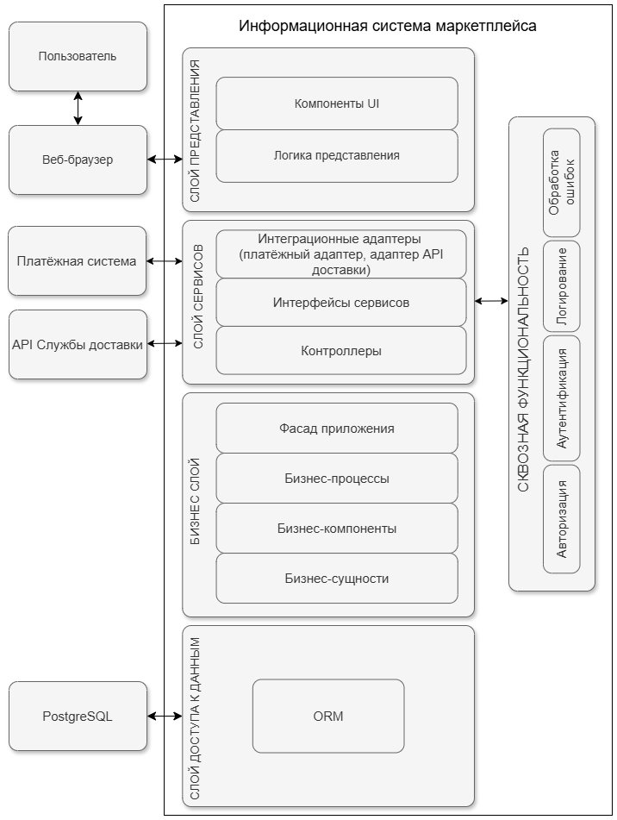
Рисунок 1 – Архитектура ИС торговой площадки

    - Уровень представления
Уровень представления реализуется в виде веб-приложения, функционирующего в браузере на стороне пользователя. Данный уровень является точкой входа в систему и обеспечивает визуализацию интерфейсов для различных ролей: покупателей, партнеров (продавцов) и администраторов. Браузер выступает в роли среды исполнения клиентской логики, полностью изолированной от серверных ресурсов.
Компоненты интерфейса обеспечивают отображение каталога категорий и подкатегорий, карточек объявлений с их атрибутами и изображениями, управление корзиной, отслеживание статусов заказов и работу с личными уведомлениями. Логика представления отвечает за обработку действий пользователя, формирование асинхронных запросов к серверной части и динамическое отображение полученных результатов. На данном уровне не реализуются критические бизнес-правила; проверка прав доступа, расчет комиссий и фиксация транзакций выполняются исключительно на серверной стороне.
    - Уровень приложений
Уровень приложений является центральным элементом архитектуры и предназначен для реализации всей прикладной логики системы. Внутренняя структура данного уровня логически разделена на слой сервисов, бизнес-слой и слой доступа к данным.
Слой сервисов обеспечивает обработку входящих запросов от клиентского приложения. Контроллеры принимают данные, выполняют их первичную проверку и передают управление в бизнес-слой. Здесь же реализованы интеграционные адаптеры для взаимодействия с внешними платежными системами и сервисами доставки.
Бизнес-слой содержит основные правила функционирования маркетплейса. В его рамках реализованы механизмы верификации профилей продавцов, расчет тарифных планов комиссий, управление жизненным циклом заказов и транзакций. Отдельные компоненты отвечают за систему модерации объявлений, обработку жалоб пользователей, а также ведение реестра запросов на партнерство и проверку документов (KYC).
Слой доступа к данным изолирует прикладную логику от прямых запросов к базе данных. Через механизмы объектно-реляционного отображения (ORM) осуществляется сохранение и извлечение информации о пользователях, адресах, товарных позициях и истории операций, обеспечивая транзакционную целостность при выполнении сложных финансовых процедур.
Сквозная функциональность (аутентификация, авторизация, логирование и обработка ошибок) интегрирована во все слои уровня приложений, обеспечивая безопасность и контролируемость процессов.
    - Уровень управления данными
Уровень управления данными представлен реляционной системой управления базами данных PostgreSQL. В базе данных хранится вся структурированная информация: профили пользователей и продавцов, иерархия категорий каталога, объявления с наборами атрибутов, история заказов и транзакций, а также данные системы жалоб и уведомлений. Доступ к данным осуществляется исключительно через уровень приложений, что гарантирует соблюдение требований безопасности.
    - Обоснование выбора архитектуры
Выбор трехуровневой архитектуры обусловлен необходимостью изоляции финансовых операций на сервере и централизованного управления правилами торговой площадки. Размещение прикладной логики отдельно от интерфейса исключает возможность манипуляции данными со стороны клиента и обеспечивает устойчивость системы к нагрузкам. Независимость уровней позволяет модифицировать алгоритмы (например, изменять правила расчета рейтинга или комиссии) без переработки клиентской части.

  - Структурное проектирование
Структурная модель бизнес-процесса оформления и обработки заказа в информационной системе маркетплейса представлена на рисунке 2.

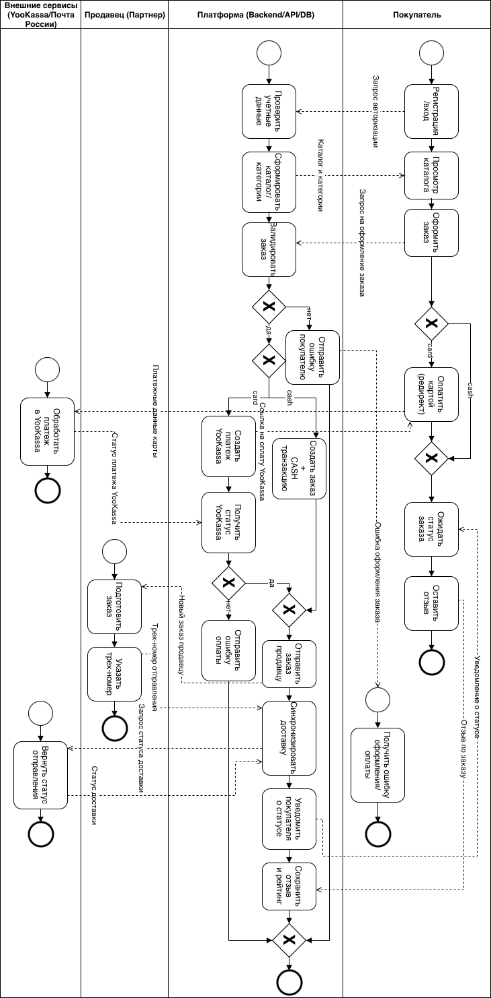
Рисунок 2 – BPMN-диаграмма процесса оформления и обработки заказа
Процесс инициируется на стороне покупателя с этапа регистрации или авторизации, после чего пользователь получает доступ к каталогу товаров и категорий. На основе выбранных позиций формируется заказ, который передаётся в серверную часть системы для дальнейшей обработки.
На уровне платформы выполняется проверка учетных данных пользователя и формирование структуры каталога. После получения запроса на оформление заказа производится его валидация, включающая проверку корректности данных, доступности товаров и согласованности параметров. В случае обнаружения ошибок система инициирует возврат сообщения об ошибке покупателю, что завершает процесс по альтернативному сценарию.
При успешной валидации происходит выбор способа оплаты, реализованный через шлюзовую развилку (exclusive gateway). В зависимости от выбранного варианта возможны два сценария:
- оплата наличными (cash) — создаётся заказ с фиксацией типа транзакции без обращения к внешним платёжным сервисам;
- оплата картой (card) — создаётся платёж через YooKassa с последующей обработкой его статуса и переходаом по сценарию.
После подтверждения оплаты (или выбора наличного расчёта) заказ передаётся продавцу. На стороне продавца осуществляется подготовка заказа и присвоение трек-номера отправления. Эти данные возвращаются в систему, где происходит синхронизация информации о доставке.
Серверная часть платформы выполняет регулярное взаимодействие со службой доставки для получения актуального статуса отправления. Полученные данные используются для обновления состояния заказа и уведомления покупателя.
После завершения доставки процесс возвращается к покупателю, который получает уведомление о статусе заказа и имеет возможность оставить отзыв. Информация об отзыве и рейтинге сохраняется в системе, завершая основной бизнес-процесс.
Дополнительно на диаграмме предусмотрены альтернативные потоки обработки ошибок:
- ошибка оформления заказа (на этапе валидации),
- ошибка оплаты (при взаимодействии с платёжной системой).
  - Выбор и обоснование средств разработки
Выбор технологического стека производился на основе анализа ключевых критериев, обеспечивающих стабильность и безопасность B2C-платформы. К ним относятся: строгая типизация, производительность при асинхронных запросах и надежность транзакций.
    - Инструменты разработки интерфейса
При выборе инструментария уровня представления рассматривались современные решения, поддерживающие технологию Unbundled Development (отказ от полной сборки бандла в режиме разработки в пользу нативных ES-модулей браузера согласно спецификации ECMA-262 [1]).
Сравнение наиболее актуальных решений, поддерживающих данный подход, приведено в таблице 2.
Таблица 2 – Сравнение No-Bundle инструментов разработки
Критерий сравнения | React + Vite | Snowpack | Preact + WMR
Механизм обработки модулей | Нативные ESM + Esbuild [2] | Нативные ESM | Нативные ESM
Тип рендеринга | Virtual DOM | Virtual DOM | Virtual DOM
Поддержка экосистемы | Максимальная (библиотеки React) | Ограниченная (проект в режиме обслуживания) | Минимальная
Оптимизация продакшн-сборки | Rollup (встроен) | Требует плагинов | Встроенная (Terser)
Размер сообщества (GitHub Stars) | > 65 000 | ~20 000 | ~5 000
Несмотря на наличие аналогов со схожим механизмом запуска (Snowpack, WMR), выбор остановлен на Vite, так как на текущий момент он является стандартом индустрии с наиболее активной поддержкой и встроенной оптимизацией для продакшн-сборки через Rollup [2]. Использование React в связке с Vite продиктовано необходимостью применения проверенных библиотек для работы с финансовыми формами и сложными графиками заказов, чего лишены менее популярные фреймворки типа Preact.
    - Сравнительный анализ серверной платформы
Выбор серверной среды исполнения Node.js обусловлен необходимостью эффективной обработки асинхронных операций (платежные транзакции, уведомления, запросы к API). Техническое сравнение по измеримым параметрам архитектуры приведено в таблице 3.
Таблица 3 – Технические характеристики серверных платформ
Критерий сравнения | Node.js (V8) | Python (Django) | Java (Spring Boot)
Модель ввода-вывода | Асинхронная (Event Loop) [3] | Синхронная (Blocking I/O) | Многопоточная (Thread-pool)
Управление памятью | Garbage Collector (V8) | Reference Counting / GC | JVM Garbage Collector
Типизация | Строгая (TypeScript) | Динамическая | Статическая
Механизм исполнения | JIT-компиляция (V8) | Интерпретация (Cpython) | JIT / Сборка в байт-код

Использование Node.js позволяет обрабатывать конкурентные запросы в рамках одного системного потока, что минимизирует накладные расходы на переключение контекста процессора при работе с сетевыми сокетами и базой данных [3]. Это критично для масштабирования маркетплейса при росте числа активных сессий.
    - Инструменты уровня доступа к данным с паттерном «Фасад»
Для изоляции бизнес-логики от деталей реализации хранилища данных выбран инструмент Prisma ORM. В архитектуре системы данный компонент реализует паттерн «Фасад» (Facade), предоставляя унифицированный программный интерфейс для работы с сущностями базы данных [5].
Сравнение измеримых показателей различных инструментов доступа к данным приведено в таблице 4.
Таблица 4 – Сравнение показателей инструментов доступа к данным
Характеристика | Prisma (Фасад) | TypeORM | Чистый SQL (pg-driver)
Уровень абстракции | Высокий (Объектный Фасад) | Средний (Data Mapper) | Низкий (Прямые запросы)
Синхронизация схем | Автоматическая (Introspection) [4] | Ручное описание классов | Ручное управление (DDL)
Безопасность типов | Автогенерация из схемы БД | На основе кода разработчика | Отсутствует
Объем кода (Boilerplate) | Минимальный (декларативный) | Средний | Максимальный

Реализация паттерна «Фасад» через Prisma ORM позволяет скрыть сложность реляционных связей (JOIN) и гарантировать безопасность типов данных на этапе компиляции [6]. Это предотвращает ошибки несоответствия моделей данных при выполнении финансовых транзакций и упрощает сопровождение кода.
    - Сравнительный анализ системы управления базами данных
Для обеспечения надежности хранения данных выбрана реляционная СУБД PostgreSQL. Сравнение по критериям отказоустойчивости и соответствия стандартам приведено в таблице 5.
Таблица 5 – Технические критерии выбора СУБД
Параметр сравнения | PostgreSQL | MySQL (InnoDB) | MongoDB (NoSQL)
Соответствие ACID | Полное (ISO/IEC 9075) [7] | Зависит от движка/настроек | Частичное (на уровне документа)
Поддержка связей | Строгая (Foreign Keys) | Поддерживается | Ручная (Manual References)
Изоляция транзакций | Serializable (через MVCC) [7] | Repeatable Read | Отсутствует
Поддержка IDEF1X | Оптимальная | Средняя | Невозможна

Выбор PostgreSQL обоснован реализацией механизма многоверсионного управления конкурентным доступом (MVCC) [7]. Это гарантирует, что операции чтения не блокируют операции записи, обеспечивая высокую доступность данных о заказах и жалобах в условиях интенсивного использования системы.
  - Разработка моделей данных
Проектирование базы данных информационной системы маркетплейса выполнено с использованием методологии IDEF1X, предназначенной для формального описания структуры данных и связей между сущностями.
Моделирование данных выполняется на двух уровнях представления: логический и физический.

    - Логическая модель данных
Логическая модель ИС представлена на рисунке 2.
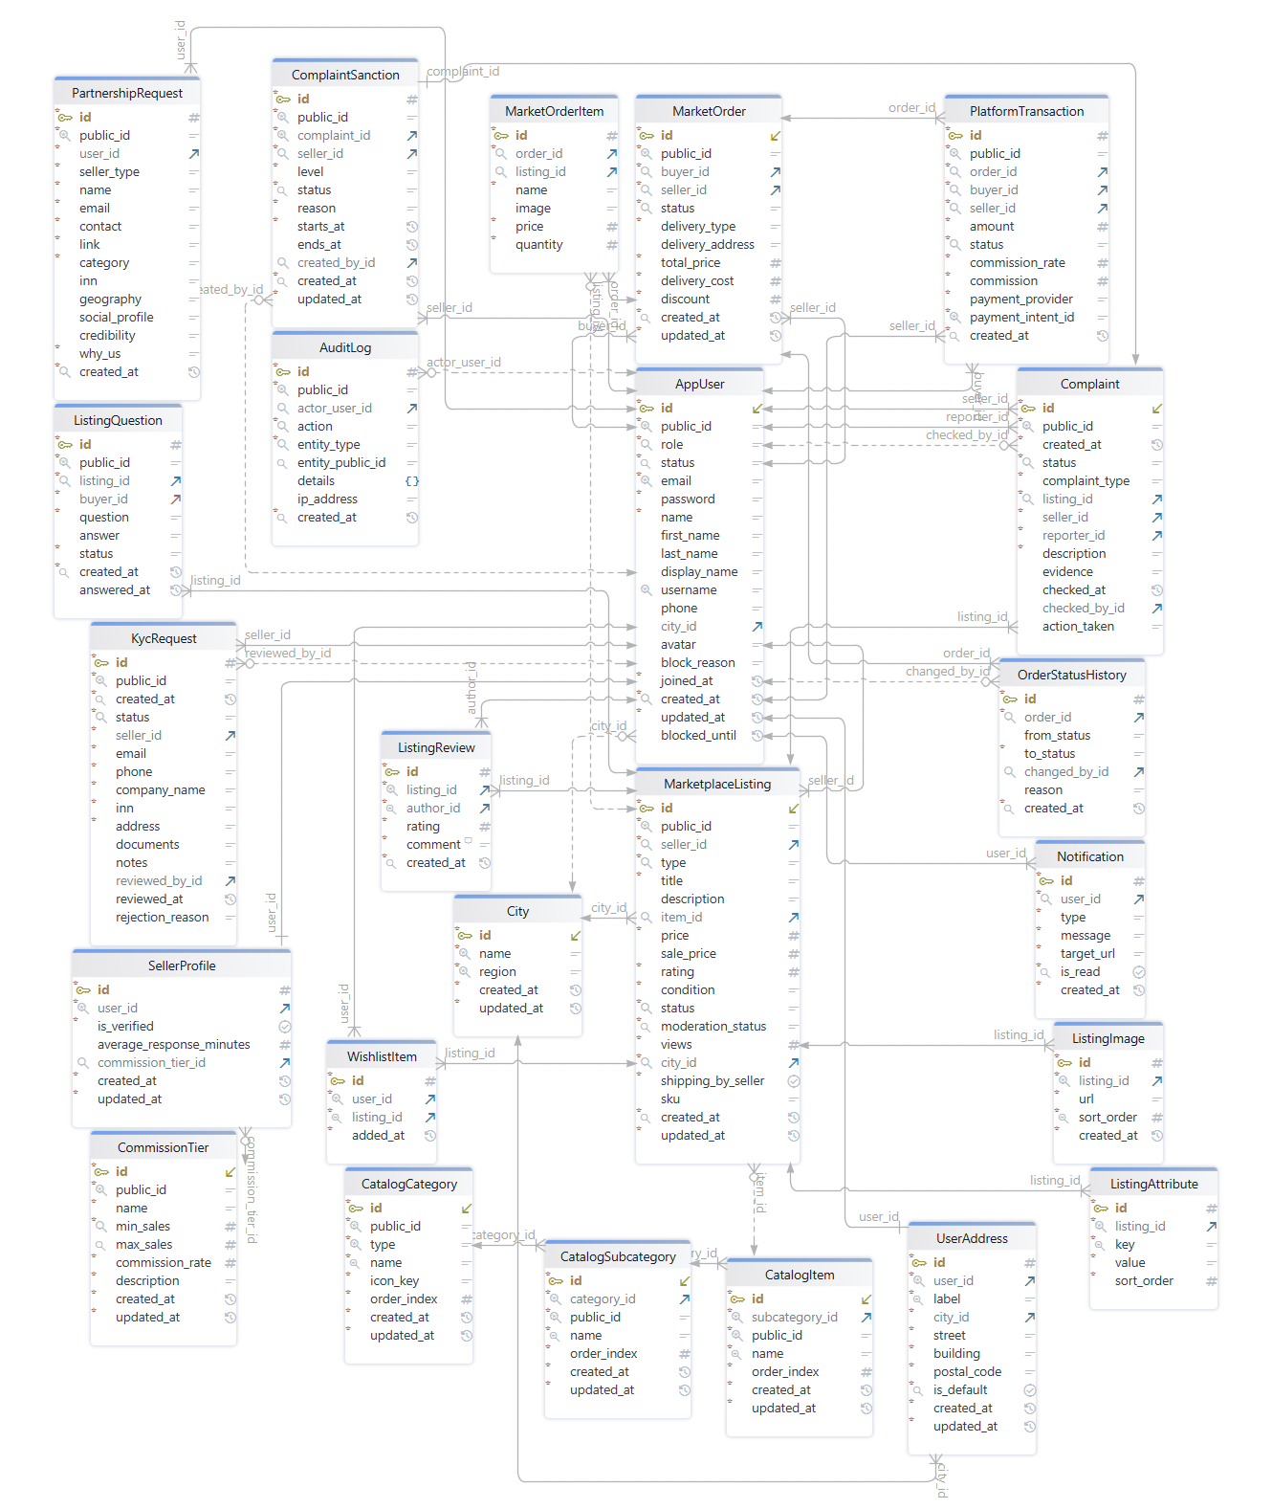
Рисунок 2 – Логическая модель данных информационной системы
Центральным элементом модели является сущность AppUser, содержащая учетные данные пользователя, его роль и статус. Пользователь может иметь один или несколько адресов доставки, хранящихся в сущности UserAddress. Для пользователей, выступающих в роли продавцов, предусмотрена сущность SellerProfile, содержащая параметры деятельности продавца, включая уровень комиссии и показатели активности. Дополнительно система поддерживает процесс верификации продавцов через сущность KycRequest, в которой хранятся данные о предоставленных документах и статусе проверки.
Структура каталога реализована иерархией сущностей CatalogCategory, CatalogSubcategory и CatalogItem, что позволяет формировать древовидную структуру категорий товаров. Объявления пользователей представлены сущностью MarketplaceListing, содержащей основные параметры предложения: описание, цену, состояние товара и статус модерации. Каждое объявление может иметь дополнительные характеристики, изображения и пользовательские взаимодействия, реализованные через сущности ListingAttribute, ListingImage, ListingReview и ListingQuestion.
Система предусматривает функции обратной связи и взаимодействия пользователей. Пользователи могут добавлять товары в избранное, что реализовано через сущность WishlistItem. Отзывы о товарах сохраняются в сущности ListingReview, где фиксируются оценка и текст комментария. Вопросы покупателей продавцу хранятся в сущности ListingQuestion, что обеспечивает коммуникацию между участниками платформы.
Процесс оформления и обработки заказов реализован через сущность MarketOrder, содержащую сведения о покупателе, продавце, параметрах доставки и стоимости заказа. Состав заказа представлен сущностью MarketOrderItem, где каждая запись соответствует отдельной позиции товара. Для отслеживания изменений состояния заказа используется сущность OrderStatusHistory, фиксирующая историю переходов между статусами.
Финансовая часть системы реализована через сущность PlatformTransaction, где сохраняются параметры платежей, комиссии платформы и информация о взаимодействии с платежным провайдером. Такая структура позволяет вести учет финансовых операций и контролировать движение средств между участниками системы.
Для поддержания качества контента на платформе предусмотрены механизмы обработки жалоб и модерации. Сущность Complaint хранит информацию о жалобах пользователей на объявления или действия продавцов. В случае подтверждения нарушения могут применяться санкции, фиксируемые в сущности ComplaintSanction. Дополнительно система ведет журнал действий пользователей и административных операций в сущности AuditLog, что обеспечивает прозрачность и возможность анализа событий системы.
Дополнительные сервисные возможности реализованы через сущность Notification, предназначенную для отправки пользователям системных уведомлений, связанных с изменением статусов заказов, результатами модерации или другими событиями системы.

    - Физическая модель данных
Физическая модель ИС представлена на рисунке 3.
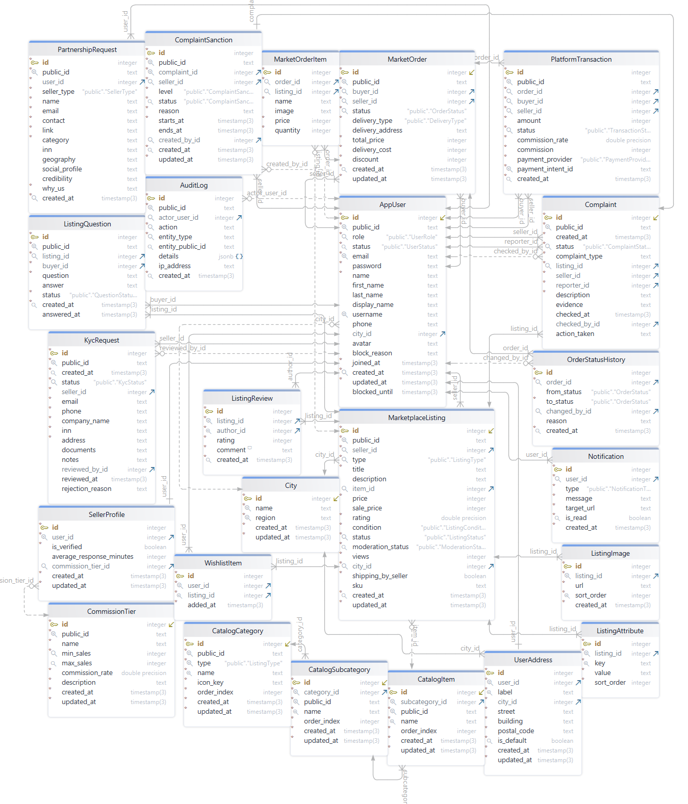
Рисунок 3 – Физическая модель данных информационной системы
Для первичных ключей (id) использован тип SERIAL с автоинкрементом. Для публичных идентификаторов, передаваемых во внешние интерфейсы, применяется тип UUID (public_id), что исключает возможность перебора сущностей и повышает безопасность.
Для фиксации бизнес-состояний на уровне ядра БД созданы пользовательские перечисляемые типы ENUM (UserRole, ListingStatus, OrderStatus, ModerationStatus). Это гарантирует строгую типизацию и предотвращает запись невалидных статусов, минуя уровень приложения.
Поля, содержащие денежные суммы (например, в таблицах заказов и транзакций), реализованы с использованием типа DECIMAL(65,30), что обеспечивает необходимую точность для финансовых вычислений без погрешностей, характерных для чисел с плавающей запятой.
Временные метки событий (created_at, updated_at) типизированы как TIMESTAMP(3) с поддержкой часовых поясов, обеспечивая точность до миллисекунд.
Для всех связей FOREIGN KEY определены строгие правила обработки изменений, что минимизирует риски появления потерявшихся записей.
Правило ON UPDATE CASCADE установлено для большинства связей (например, в таблицах Listing, MarketOrder, OrderStatusHistory). Это гарантирует, что при любом изменении ключа в родительской таблице все зависимые записи в дочерних таблицах будут обновлены автоматически.
Правило ON DELETE CASCADE применено для жестко связанных сущностей, таких как история статусов заказа (OrderStatusHistory) или элементы заказа (MarketOrderItem). При удалении основного объекта связанные технические записи удаляются автоматически.
Правило ON DELETE SET NULL используется для связей, где важно сохранить исторические данные (например, при удалении пользователя AppUser записи в аудите или истории изменений статусов сохраняются с обнулением ссылки на автора действия).
B-Tree индексы внешних ключей созданы во всех связующих таблицах (например, Listing_owner_id_idx, MarketOrder_buyer_id_idx), что критически важно для производительности операций JOIN.
Уникальные индексы (UNIQUE) применены не только к первичным ключам, но и к бизнес-идентификаторам (email, username), обеспечивая проверку уникальности на уровне СУБД.
Составные (композитные) индексы реализованы в таблице AuditLog по полям (actor_user_id, created_at) и (entity_type, entity_public_id). Это позволяет мгновенно фильтровать логи по конкретному пользователю или типу объекта в хронологическом порядке.
Операционные индексы в таблице жалоб (Complaint) и объявлений (Listing) созданы индексы по полям статусов модерации, что оптимизирует работу административной панели и выборку активных товаров для каталога.
Физическая реализация БД полностью соответствует принципам нормализации (3NF), обеспечивая отсутствие избыточности и высокую целостность данных. Полный SQL-скрипт (DDL), включающий создание схем, типов и констрейнтов, приведен в Приложении Б.
  - Объектно-ориентированное программирование
На этапе объектно-ориентированного проектирования формируется совокупность взаимосвязанных моделей, описывающих функциональные требования, динамику поведения и статическую структуру программных компонентов информационной системы. Моделирование выполнено с использованием унифицированного языка моделирования UML.
    - Диаграмма вариантов использования
Модель вариантов использования (Use Case Diagram) является исходным пунктом проектирования и определяет функциональные границы системы, а также взаимодействие внешних действующих лиц (акторов) с сервисами торговой площадки.

Диаграмма вариантов использования информационной системы представлена на рисунке 4.
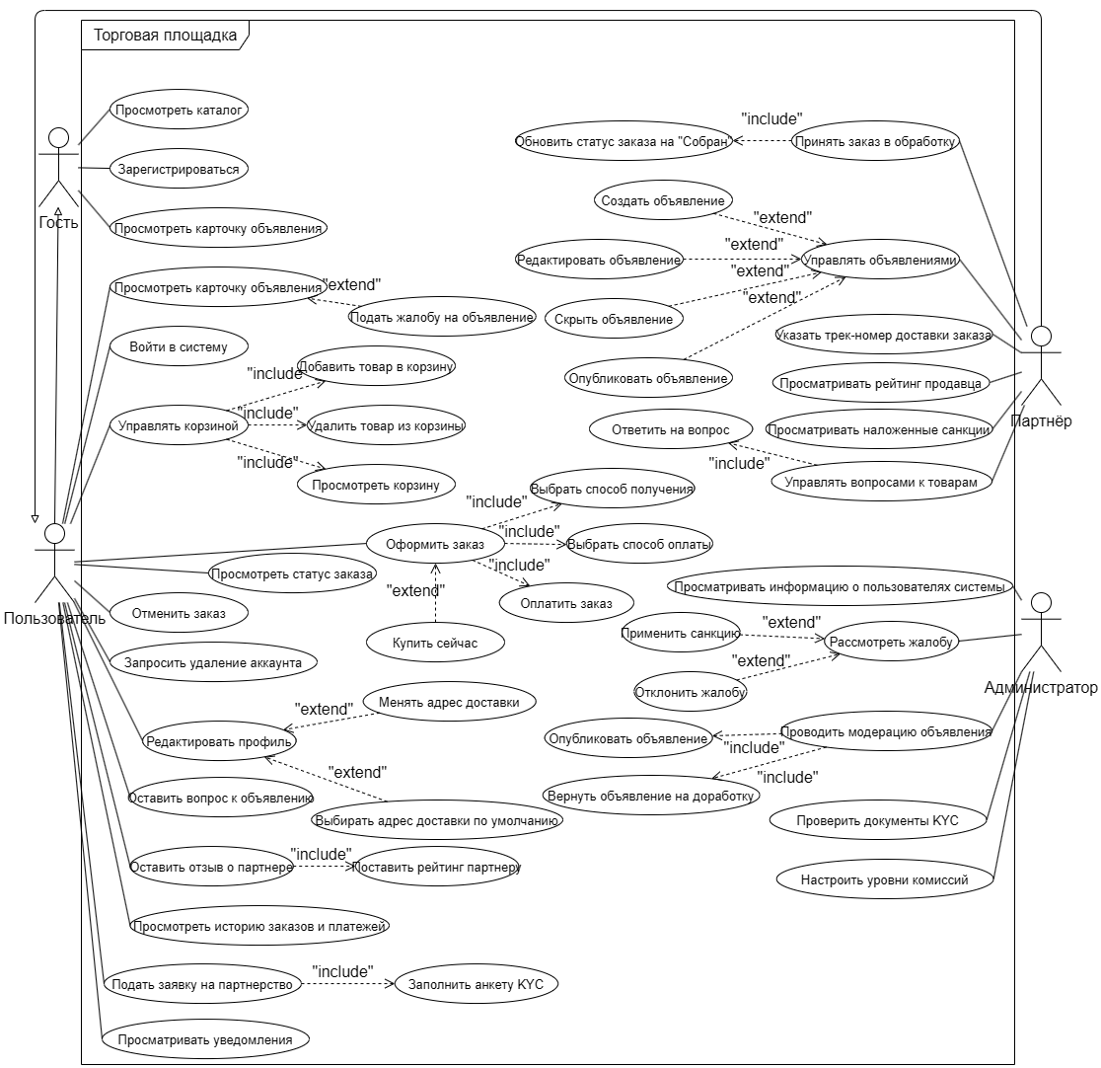
Рисунок 4 – Диаграмма вариантов использования информационной системы
В проектируемой системе выделены следующие основные роли (акторы):
Гость – неавторизованный пользователь, обладающий правами просмотра каталога, поиска объявлений и регистрации в системе;
Пользователь – авторизованный участник, имеющий доступ к управлению профилем, корзиной, оформлению заказов и системе уведомлений;
Партнер – верифицированный продавец, наделенный функциями управления ассортиментом товаров, обработки заказов и взаимодействия с покупателями через систему вопросов;
Администратор – сотрудник, обеспечивающий модерацию контента, проверку юридических документов и настройку глобальных параметров площадки.
Взаимодействие акторов с функциональными блоками системы организовано с использованием механизмов расширения (extend) и включения (include):
Управление доступом и верификацией: Процесс перехода пользователя в статус партнера реализован через вариант использования «Подать заявку на партнерство», который в обязательном порядке включает (include) процедуру «Заполнить анкету KYC». Данная связь гарантирует наличие необходимых юридических данных в системе перед созданием профиля продавца;
Жизненный цикл объявления: Базовый сценарий «Просмотреть карточку объявления» может быть расширен (extend) вариантом «Подать жалобу на объявление», что отражает событийный характер данного действия. Модерация объявлений администратором включает в себя возможность возврата карточки на доработку или ее прямой публикации;
Обработка заказов и коммуникаций: Функционал «Оформить заказ» неразрывно связан с просмотром корзины и выбором способов оплаты. Для обеспечения обратной связи реализован блок «Управлять вопросами покупателей», позволяющий партнерам отвечать на запросы, зафиксированные в базе данных;
Системный мониторинг: Для всех авторизованных ролей предусмотрен вариант использования «Просматривать уведомления», включающий действие по обновлению статуса прочтения, что обеспечивает синхронизацию интерфейса с физической моделью данных.
    - Диаграммы активности
В рамках проектирования информационной системы маркетплейса особое внимание уделяется поведенческому моделированию. Для этой цели используются диаграммы активностей (Activity Diagrams) в нотации UML, которые выступают связующим звеном между высокоуровневыми бизнес-требованиями и их технической реализацией в коде.
В отличие от статических моделей, диаграммы активностей визуализируют динамику системы: они описывают не только последовательность операций, но и логику ветвления, параллельные процессы, а также условия, при которых управление передается от одного компонента системы к другому (например, от клиентского интерфейса к серверному API или внешним платежным шлюзам).
Для детальной проработки логики взаимодействия были выбраны три наиболее критичных и комплексных процесса, определяющих жизненный цикл ключевых сущностей платформы:
- Процесс создания объявления (Partner Side) охватывает путь селлера от заполнения карточки товара до прохождения валидации и публикации;
- Процесс оформления заказа (Customer Side) описывает логику «чекаута», включая проверку остатков, выбор логистических параметров и интеграцию с эквайрингом;
- Процесс модерации жалоб (Admin Side) демонстрирует внутреннюю механику платформы по защите пользователей и автоматизированную систему санкций за нарушения.

Диаграмма активности процесса «Создать объявление», представленная на рисунке 5, отражает действия пользователя и системы при публикации нового объявления.
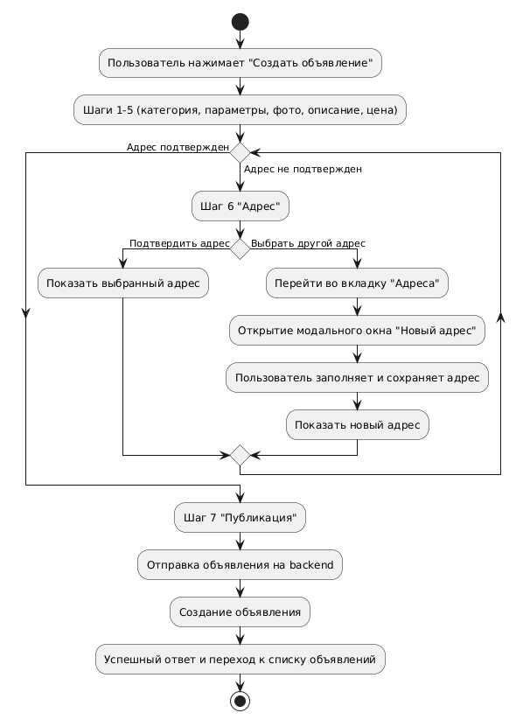
Рисунок 5 – Диаграмма активности процесса «Создать объявление»
Процесс инициируется нажатием пользователем кнопки «Создать объявление». На начальном этапе (шаги 1–5) выполняется ввод и формирование основных параметров объявления, включающих категорию, характеристики, изображения, описание и цену.
Далее осуществляется проверка условия подтверждения адреса. При подтвержденном адресе выполняется переход к этапу публикации. В случае отсутствия подтверждения инициируется шаг 6 «Адрес».
На данном этапе предусмотрен выбор одного из действий:
- при подтверждении адреса выполняется его отображение и переход к следующему этапу;
- при выборе альтернативного адреса осуществляется переход во вкладку «Адреса», открытие модального окна добавления нового адреса, ввод и сохранение данных, после чего отображается созданный адрес.
После завершения операций выбора или добавления адреса выполняется возврат к объединяющему узлу и переход к этапу публикации.
Этап «Публикация» (шаг 7) включает отправку данных объявления на серверную часть системы и последующее создание объявления.
Завершающим действием является получение успешного ответа системы и переход к списку объявлений. Процесс заканчивается достижением конечного состояния.

Диаграмма активности процесса «Оформить заказ» (рисунок 6) отражает действия пользователя и системы при формировании заказа.
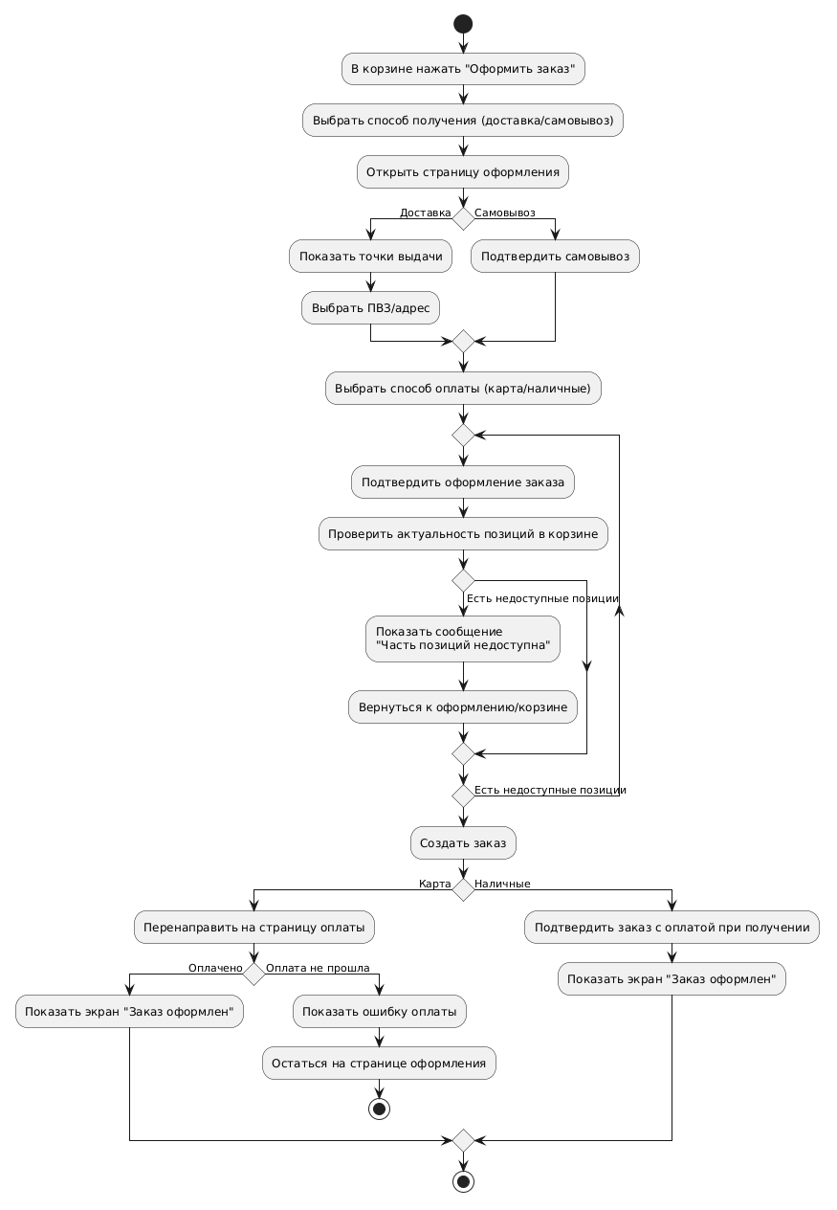
Рисунок 6 – Диаграмма активности процесса «Оформить заказ»
Процесс инициируется нажатием пользователем кнопки «Оформить заказ» в корзине. Далее выполняется выбор способа получения товара (доставка или самовывоз) с последующим переходом на страницу оформления.
В случае выбора доставки система отображает доступные точки выдачи, после чего осуществляется выбор пункта выдачи или адреса. При выборе самовывоза выполняется подтверждение соответствующего варианта получения. После определения способа получения осуществляется переход к выбору способа оплаты (карта или наличные).
После выбора способа оплаты выполняется подтверждение оформления заказа и инициируется проверка актуальности позиций в корзине. При выявлении недоступных товаров формируется уведомление о частичной недоступности, после чего выполняется возврат к этапу оформления или редактирования корзины. Процесс может быть повторен до устранения несоответствий.
При отсутствии недоступных позиций осуществляется создание заказа. Дальнейшее выполнение процесса определяется выбранным способом оплаты:
- при оплате картой выполняется перенаправление на страницу оплаты, где при успешном проведении платежа отображается экран «Заказ оформлен»; при ошибке оплаты выводится сообщение об ошибке с последующим возвратом на страницу оформления;
- при оплате наличными выполняется подтверждение заказа с оплатой при получении и отображение экрана «Заказ оформлен».

Диаграмма активности процесса «Рассмотреть жалобу» (рисунок 7) описывает последовательность действий административного контура при обработке обращения в соответствии с установленным регламентом.
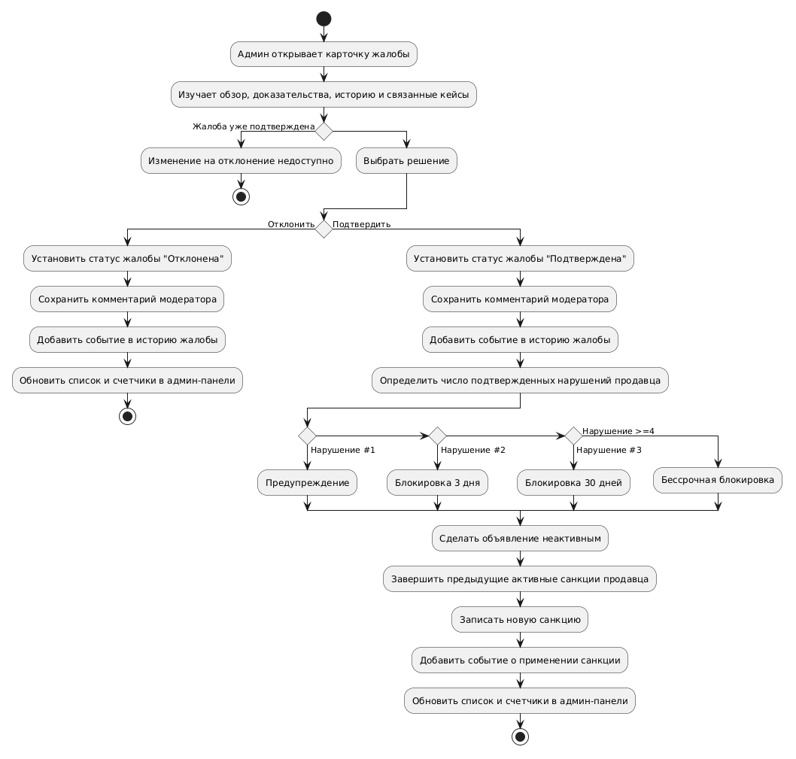
Рисунок 7 – Диаграмма активности процесса «Рассмотреть жалобу»
Процесс инициируется открытием карточки жалобы и последующим анализом представленных данных, включающих описание обращения, доказательства, историю взаимодействий и связанные кейсы. Далее выполняется проверка текущего состояния жалобы. В случае если жалоба ранее подтверждена, изменение решения на отклонение не допускается, процесс завершается.
При отсутствии подтвержденного статуса осуществляется выбор решения. В случае отклонения жалобы устанавливается статус «Отклонена», сохраняется комментарий модератора, формируется запись в истории жалобы и выполняется обновление отображаемых данных в административной панели.
При подтверждении жалобы устанавливается статус «Подтверждена», сохраняется комментарий модератора и фиксируется событие в истории. Далее определяется количество подтвержденных нарушений, закрепленных за продавцом.
Выбор санкции осуществляется на основе количества нарушений:
- при первом нарушении применяется предупреждение;
- при втором – блокировка сроком на 3 дня;
- при третьем – блокировка сроком на 30 дней;
- при четырех и более нарушениях – бессрочная блокировка.
После назначения санкции выполняется деактивация соответствующего объявления, завершение ранее действующих санкций, регистрация новой санкции и фиксация события ее применения. Завершающим этапом является обновление списка и счетчиков в административной панели.
    - Диаграмма состояния
Диаграмма состояний (State Machine Diagram) используется для описания жизненного цикла объекта системы и допустимых переходов между его состояниями. В рамках проектируемой информационной системы данная модель применяется для формализации изменения статусов заказа в процессе выполнения сделки.

Диаграмма состояний заказа (рисунок 8) описывает жизненный цикл объекта «Заказ» и допустимые переходы между его состояниями в процессе выполнения сделки.
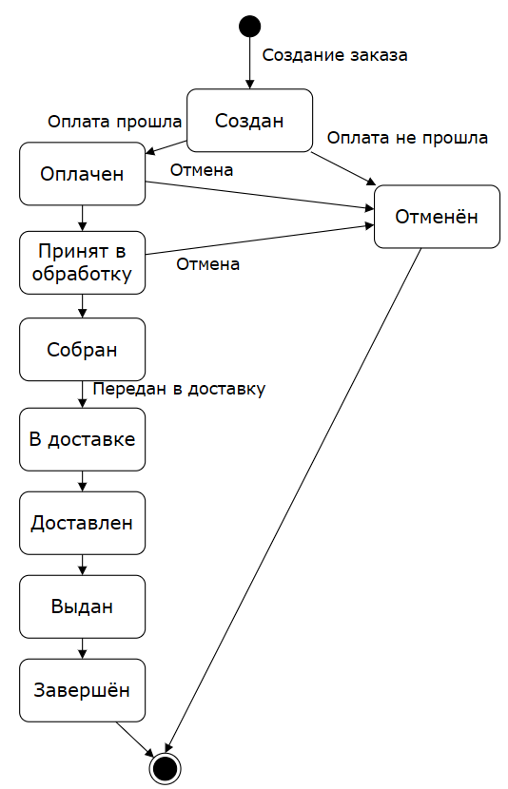
Рисунок 8 – Диаграмма состояний жизненного цикла заказа
Начальным состоянием является «Создан», формируемое после оформления заказа пользователем. На данном этапе осуществляется ожидание результата обработки платежа.
При успешном завершении оплаты выполняется переход в состояние «Оплачен». Далее заказ последовательно проходит стадии обработки:
«Принят в обработку» – инициируется подготовка заказа;
«Собран» – товар подготовлен к передаче;
«В доставке» – заказ передан в службу доставки;
«Доставлен» – заказ доставлен получателю;
«Выдан» – товар передан пользователю;
«Завершён» – заказ успешно закрыт.
В случае неуспешной оплаты из состояния «Создан» выполняется переход в состояние «Отменён». Также переход в состояние «Отменён» допускается из состояний «Создан» и «Оплачен» при выполнении операции отмены.
Состояния «Отменён» и «Завершён» являются конечными и завершают жизненный цикл заказа.
    - Диаграммы последовательностей
Диаграммы последовательностей (Sequence Diagram) используются для описания взаимодействия компонентов системы во времени. Они отражают порядок вызова методов между интерфейсным уровнем (view), сервисным уровнем (service), контроллерами (controller) и внешними системами. Данная модель позволяет формализовать сценарии обработки пользовательских действий и показать, каким образом данные проходят через архитектурные слои системы.
В проектируемой системе разработаны диаграммы последовательностей для трех ключевых процессов: создания объявления, оформления заказа и рассмотрения жалобы.

1. Процесс создания объявления
Диаграмма последовательности процесса создания объявления представлена на рисунке 9.
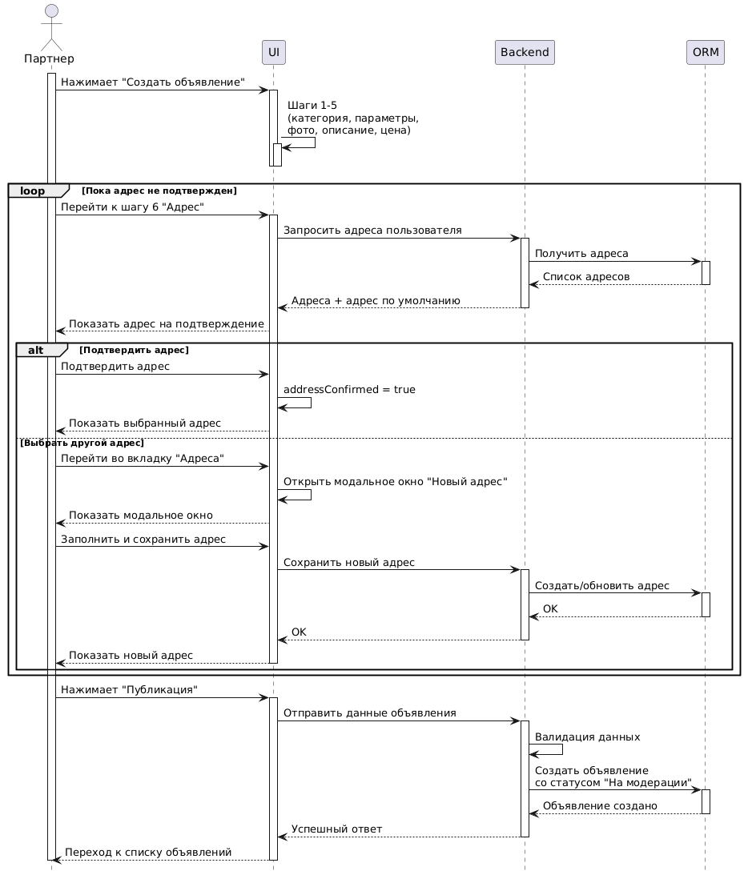
Рисунок 9 – Последовательность процесса создания объявления
Процесс инициируется нажатием партнером кнопки «Создать объявление». На стороне пользовательского интерфейса выполняются шаги 1-5, включающие ввод категории, параметров, изображений, описания и цены. Далее реализуется цикл, выполняемый до подтверждения адреса.
Интерфейс инициирует запрос адресов пользователя на серверную часть. Backend обращается к ORM для получения списка адресов и возвращает их в UI вместе с адресом по умолчанию.
На этапе проверки адреса реализуется альтернативное ветвление:
- при подтверждении адреса выполняется его отображение и устанавливается признак addressConfirmed = true;
- при выборе другого адреса пользователь переходит во вкладку «Адреса», после чего открывается модальное окно «Новый адрес».
Во втором случае пользователь вводит и сохраняет данные нового адреса. Интерфейс передает эти данные на серверную часть, где Backend через ORM выполняет создание или обновление адреса. После получения подтверждения новый адрес отображается в пользовательском интерфейсе. Цикл завершается после подтверждения адреса.
После подтверждения адреса инициируется этап публикации. Пользовательский интерфейс отправляет данные объявления на серверную часть, а на стороне Backend выполняется валидация данных. Затем через ORM создается объявление со статусом «На модерации». Завершающим этапом является получение успешного ответа и переход к списку объявлений.

2. Процесс оформления заказа
Диаграмма последовательности процесса оформления заказа представлена на рисунке 10.
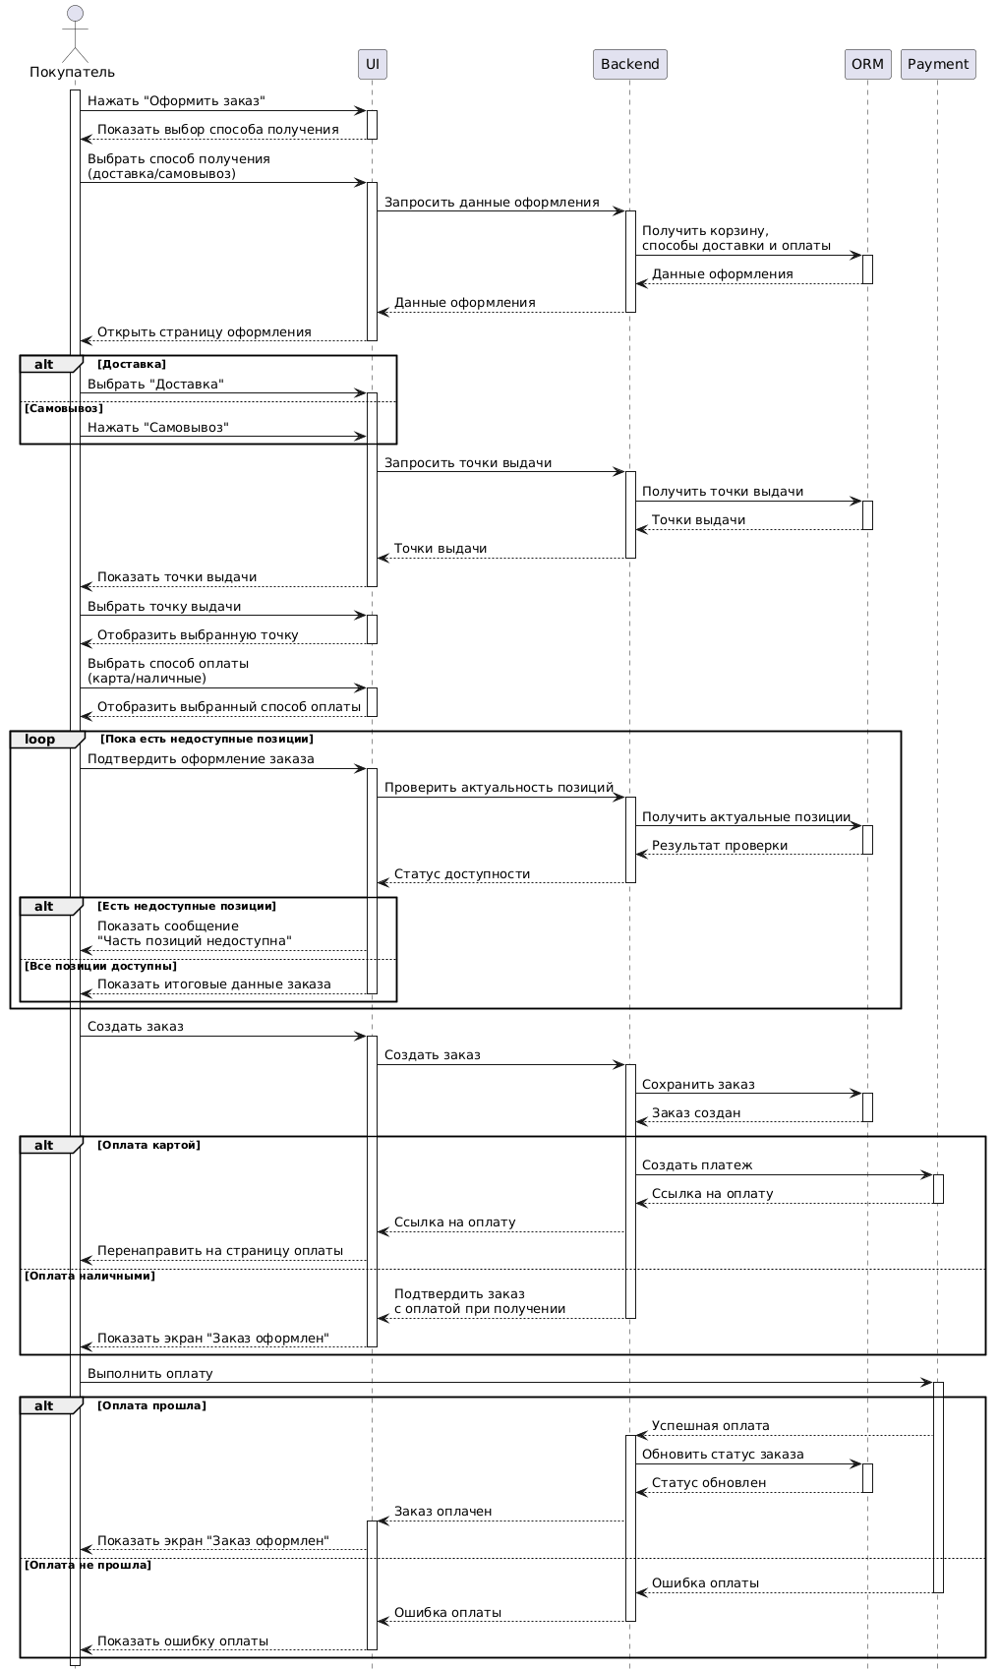
Рисунок 10 – Последовательность процесса оформления заказа
Процесс инициируется нажатием пользователем кнопки «Оформить заказ». После этого интерфейс отображает выбор способа получения. Пользователь выбирает способ получения, после чего UI направляет запрос на Backend для получения данных оформления. Backend обращается к ORM и получает сведения о корзине, а также доступных способах доставки и оплаты. Полученные данные возвращаются в UI, и пользователю открывается страница оформления.
Далее реализуется альтернативное ветвление в зависимости от выбранного способа получения: пользователь выбирает доставку или самовывоз. После этого интерфейс инициирует запрос точек выдачи на серверную часть. Backend обращается к ORM, получает точки выдачи и возвращает их в UI. Затем пользователь выбирает точку выдачи, а интерфейс отображает выбранный вариант получения.
После выбора способа получения пользователь задает способ оплаты. Далее инициируется подтверждение оформления заказа с выполнением цикла проверки доступности позиций в корзине. На этапе проверки интерфейс направляет запрос на Backend для получения актуального состояния товаров через ORM. Результат проверки возвращается в интерфейс в виде статуса доступности.
В рамках цикла реализуется альтернативное ветвление:
- при наличии недоступных позиций отображается сообщение «Часть позиций недоступна»;
- при отсутствии недоступных позиций пользователю отображаются итоговые данные заказа.
После успешной проверки выполняется создание заказа. Backend сохраняет заказ через ORM и возвращает подтверждение о создании.
Далее реализуется альтернативное ветвление в зависимости от способа оплаты:
- при оплате картой Backend инициирует создание платежа через внешний сервис Payment, получает ссылку на оплату и передает ее в UI, после чего пользователь перенаправляется на страницу оплаты;
- при оплате наличными Backend подтверждает заказ с оплатой при получении, а интерфейс отображает экран «Заказ оформлен».
Для сценария оплаты картой предусмотрены дополнительные альтернативы:
- при успешной оплате сервис Payment уведомляет Backend об успешном выполнении операции, после чего через ORM обновляется статус заказа, а пользователю отображается экран «Заказ оформлен»;
- при неуспешной оплате сервис Payment возвращает ошибку, которая передается в интерфейс и отображается пользователю.
Процесс завершается отображением результата оформления заказа пользователю.

3. Процесс рассмотрения жалобы
Диаграмма последовательности процесса рассмотрения жалобы представлена на рисунке 11.
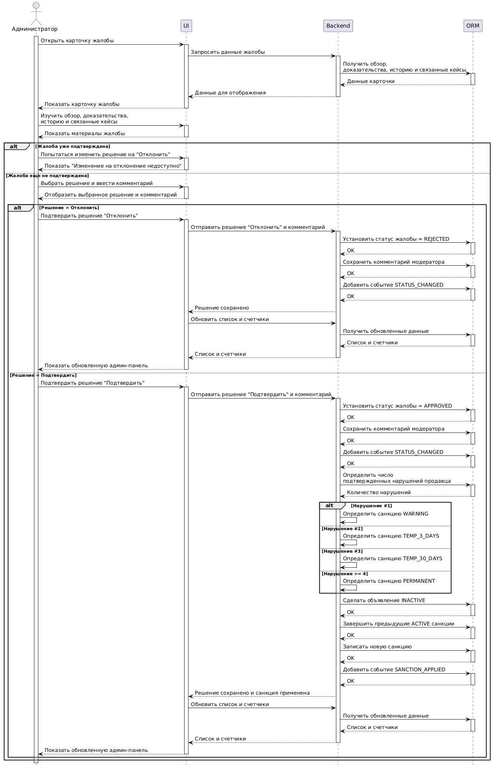
Рисунок 11 – последовательность процесса рассмотрения жалобы
Процесс инициируется открытием администратором карточки жалобы. Интерфейс направляет запрос на получение данных жалобы в серверную часть. Backend обращается к ORM для получения обзора, доказательств, истории и связанных кейсов и возвращает данные для отображения. Полученная информация отображается администратору, после чего он изучает материалы жалобы.
Далее реализуется альтернативное ветвление:
- если жалоба уже подтверждена, при попытке изменить решение на «Отклонить» интерфейс отображает сообщение о недоступности такого изменения;
- если жалоба еще не подтверждена, администратор выбирает решение и вводит комментарий.
При выборе решения «Отклонить» выполняются следующие действия:
- интерфейс отправляет решение и комментарий на серверную часть;
- Backend устанавливает статус жалобы REJECTED;
- сохраняется комментарий модератора;
- фиксируется событие изменения статуса STATUS_CHANGED;
- возвращается подтверждение успешного выполнения;
- инициируется обновление списка и счетчиков;
- интерфейс получает обновленные данные и отображает актуализированную панель.
При выборе решения «Подтвердить» выполняются следующие действия:
- интерфейс отправляет решение и комментарий на серверную часть;
- Backend устанавливает статус жалобы APPROVED;
- сохраняется комментарий модератора;
- фиксируется событие изменения статуса STATUS_CHANGED;
- определяется количество подтвержденных нарушений продавца.
Далее реализуется выбор санкции:
- при первом нарушении применяется предупреждение WARNING;
- при втором нарушении назначается временная блокировка на 3 дня TEMP_3_DAYS;
- при третьем нарушении назначается временная блокировка на 30 дней TEMP_30_DAYS;
- при четырех и более нарушениях применяется постоянная блокировка PERMANENT.
После назначения санкции выполняются следующие действия:
- объявление переводится в состояние INACTIVE;
- завершаются ранее действующие активные санкции;
- фиксируется новая санкция;
- регистрируется событие применения санкции SANCTION_APPLIED;
- возвращается результат выполнения;
- инициируется обновление списка и счетчиков;
- интерфейс получает обновленные данные и отображает актуализированную панель.
Процесс завершается отображением обновленного состояния системы администратору.
    - Диаграмма классов
Диаграмма классов (Class Diagram) используется для описания статической структуры системы и отражает основные сущности предметной области, их атрибуты, методы и связи между объектами. Данная модель формализует структуру данных и распределение ответственности между компонентами системы.

Диаграмма классов системы (рисунок 12) отражает статическую структуру предметной области и определяет основные сущности, их атрибуты, методы и связи.
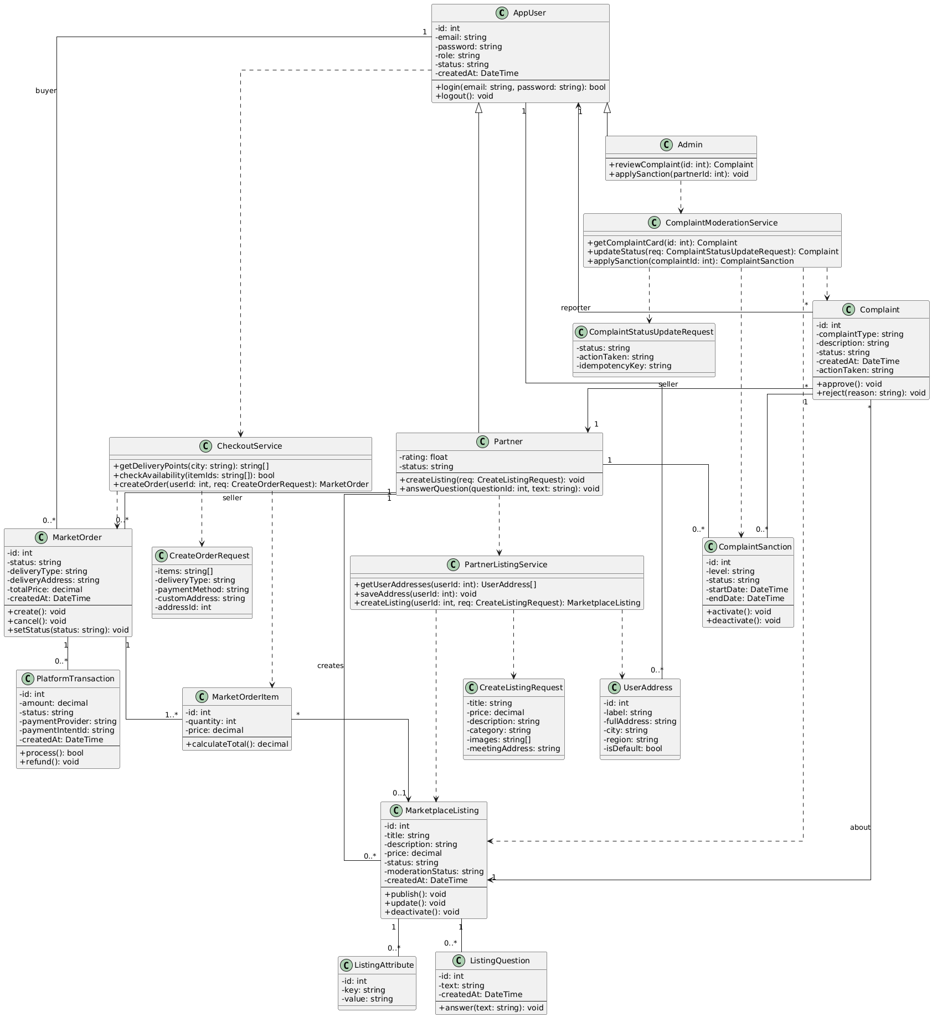
Рисунок 12 – Диаграмма классов системы
Базовым элементом модели является класс AppUser, описывающий учетную запись пользователя. Класс содержит идентификатор, адрес электронной почты, пароль, роль, статус и дату создания, а также операции аутентификации.
От базового класса наследуются специализированные типы пользователей:
- класс Partner описывает продавца и содержит рейтинг и статус, а также операции управления объявлениями и взаимодействия с пользователями;
- класс Admin реализует функции модерации, включая рассмотрение жалоб и применение санкций.
Модель объявлений представлена классом MarketplaceListing. Класс содержит идентификатор, название, описание, цену, статус модерации и дату создания, а также операции публикации, обновления и деактивации. Связь между классами Partner и MarketplaceListing имеет тип один-ко-многим.
Атрибуты объявлений детализируются через класс ListingAttribute, содержащий пары «ключ–значение». Взаимодействие с пользователями реализуется через класс ListingQuestion, обеспечивающий хранение вопросов и ответов по объявлению.
Процесс оформления заказа представлен классом MarketOrder. Класс содержит идентификатор, статус, тип доставки, адрес доставки, итоговую стоимость и дату создания, а также операции управления состоянием заказа. Состав заказа определяется классом MarketOrderItem, включающим количество и стоимость позиции и связанным с заказом отношением один-ко-многим.
Финансовые операции описываются классом PlatformTransaction. Класс содержит сумму, статус, идентификатор платежа и дату создания, а также операции обработки и возврата средств. Каждый заказ связан с одной транзакцией.
Данные, необходимые для создания заказа, инкапсулируются в классе CreateOrderRequest. Класс включает состав корзины, тип доставки, метод оплаты, адрес и идентификатор выбранного адреса.
Адресная информация представлена классом UserAddress. Класс содержит поля адреса и признак адреса по умолчанию.
Один пользователь может иметь несколько адресов.
Механизм модерации реализуется через класс Complaint. Класс содержит описание, статус, дату создания и дату реакции, а также операции подтверждения и отклонения жалобы. Жалобы связаны с объявлениями и пользователями.
Применение санкций описывается классом ComplaintSanction. Класс содержит уровень санкции, статус и временные границы действия, а также операции активации и деактивации. Связь между жалобами и санкциями имеет тип один-ко-многим.
Передача данных при обновлении статуса жалобы реализуется классом ComplaintStatusUpdateRequest. Класс содержит новый статус, тип действия и ключ идемпотентности.
Бизнес-логика системы инкапсулирована в сервисных классах:
- класс CheckoutService реализует операции получения точек выдачи, проверки доступности товаров и создания заказа;
- класс PartnerListingService обеспечивает управление объявлениями и адресами пользователя;
- класс ComplaintModerationService реализует обработку жалоб и применение санкций.
Связи между классами отражают основные зависимости системы и обеспечивают разделение ответственности между уровнями приложения.
Таким образом, диаграмма классов формализует структуру данных и взаимодействие компонентов, обеспечивающих функционирование торговой платформы.
    - Диаграмма компонентов
Диаграмма компонентов (Component Diagram) используется для отображения архитектурной структуры информационной системы и взаимодействия между ее основными программными модулями. Данная модель позволяет определить распределение функциональности между компонентами, а также отразить зависимости между внутренними сервисами, пользовательскими интерфейсами и внешними системами. Диаграмма компонентов проектируемой системы представлена на рисунке 13.

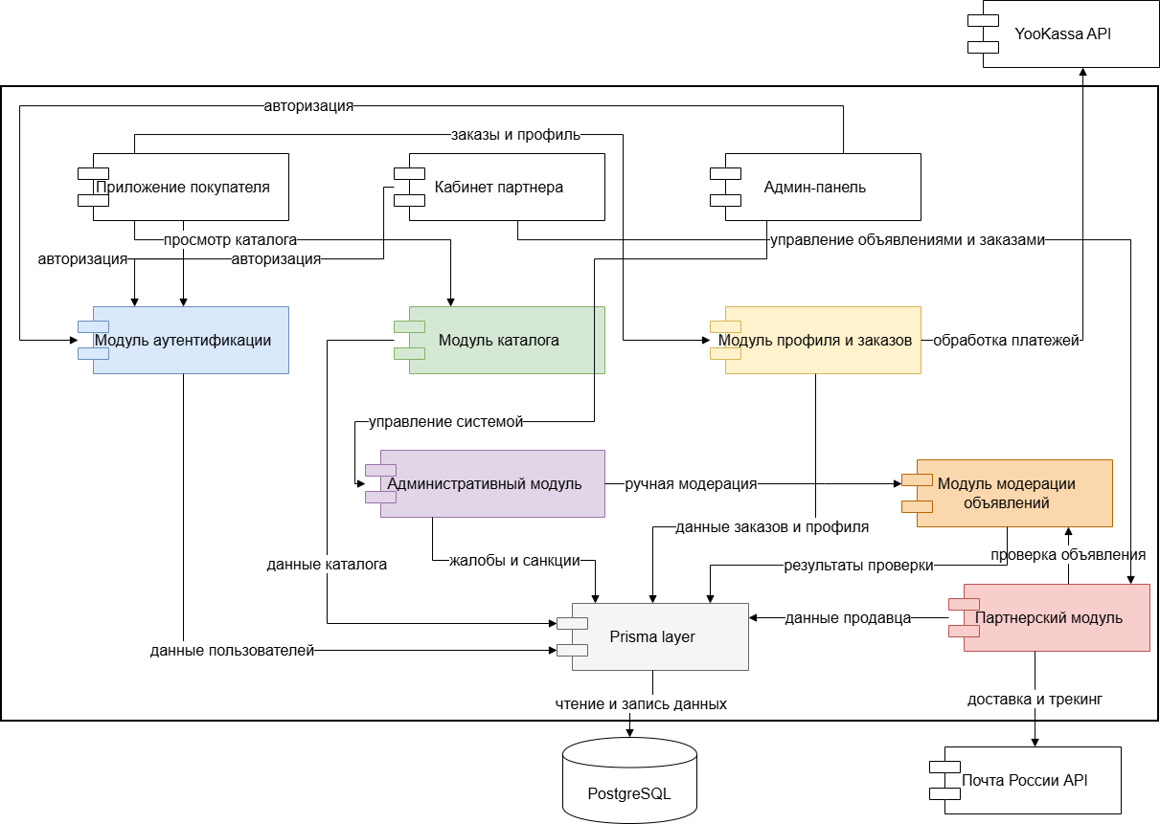
Рисунок 13 – Диаграмма компонентов системы
В архитектуре системы выделены следующие компоненты пользовательского уровня:
- приложение покупателя — клиентский интерфейс для авторизации, просмотра каталога и работы с заказами и профилем;
- кабинет партнера — интерфейс продавца для управления объявлениями и заказами;
- админ-панель — интерфейс администратора для управления системой, объявлениями и заказами.
Доступ к защищенным функциям обеспечивает модуль аутентификации, выполняющий проверку учетных данных пользователей и контроль доступа.
Основная прикладная логика реализована набором внутренних модулей:
- модуль каталога — работа с данными объявлений и предоставление каталога пользователю;
- модуль профиля и заказов — управление профилем пользователя и обработка заказов;
- партнерский модуль — управление объявлениями и заказами продавца;
- административный модуль — операции администрирования, включая обработку жалоб и санкций;
- модуль модерации объявлений — проверка объявлений и фиксация результатов модерации.
Связующим слоем между бизнес-логикой и хранилищем данных выступает компонент prisma layer, обеспечивающий единый доступ модулей к данным системы. Постоянное хранение реализовано в реляционной базе данных PostgreSQL.
Интеграция с внешними системами включает:
- YooKassa API — обработка платежных операций (взаимодействие с модулем профиля и заказов);
- Почта России API — получение данных о доставке и трекинге (взаимодействие с партнерским модулем).
Взаимодействие компонентов организовано следующим образом:
- пользовательские интерфейсы обращаются к соответствующим backend-модулям;
- внутренние модули работают с данными через prisma layer;
- результаты модерации сохраняются через prisma layer;
- prisma layer выполняет операции чтения и записи в PostgreSQL;
- модуль профиля и заказов интегрирован с YooKassa API;
- партнерский модуль интегрирован с Почта России API.
Таким образом, диаграмма компонентов отражает модульную архитектуру системы с разделением ответственности между пользовательскими интерфейсами, прикладными модулями, слоем доступа к данным и внешними сервисами, что обеспечивает расширяемость и устойчивость функционирования торговой платформы.

- Разработка программного обеспечения

В разделе рассматриваются результаты реализации программной части информационной системы: структура серверных модулей, ключевые бизнес-процессы, правила обработки пользовательских и финансовых операций, а также принятые решения по обеспечению целостности данных и устойчивости работы приложения.
  - Разработка бизнес-логики на СУБД/сервере приложения
В данном подразделе описана реализация бизнес-логики серверной части информационной системы электронной торговой площадки и реализованные ограничения целостности данных. Серверная часть построена по модульному принципу и включает подсистемы аутентификации, каталога, профиля, партнерского кабинета и администрирования.
Структура backend-модулей и их взаимодействие с внешними сервисами и слоем доступа к данным представлены на рисунке 3.1.

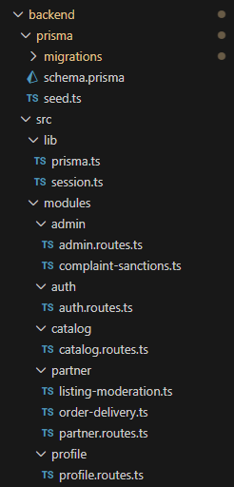
Рисунок 3.1 – Структура backend-модулей серверной части
После общей схемы взаимодействия модулей далее приведено детальное описание реализованной бизнес-логики серверной части по каждому модулю системы.

3.1.1 Модуль аутентификации
Модуль аутентификации реализует сценарии регистрации, входа и проверки текущей сессии пользователя. При регистрации выполняются нормализация e-mail, проверка обязательных полей, хеширование пароля и формирование публичного идентификатора пользователя. При авторизации проверяется соответствие пароля хешу и статус учетной записи.
Для заблокированных пользователей реализована отдельная ветка бизнес-логики: если срок блокировки истек, учетная запись автоматически переводится в статус ACTIVE; при активной блокировке вход запрещается. Целостность учетных данных обеспечивается уникальными ограничениями на public_id, email и username, а разграничение доступа по ролям дополнительно контролируется на уровне middleware.

3.1.2 Модуль каталога
Модуль каталога обеспечивает чтение категорий и объявлений, поиск, получение карточки товара, вопросы по объявлению и подачу жалоб. В выборках каталога применяются фильтры по статусам (отображаются только ACTIVE и APPROVED), а также ограничение пагинации по limit/offset, что предотвращает неконтролируемую нагрузку на БД.
Для карточек неактивных объявлений реализован контроль контекста доступа: такие данные могут получить только администратор, продавец объявления или пользователь с подтвержденной связью (заказ/избранное). В контуре жалоб реализованы антидублирование по окну времени, лимит частоты обращений и валидация содержания обращения. Для вопросов предусмотрено создание уведомления продавцу, что связывает модуль каталога с модулем коммуникаций/профиля.

3.1.3 Модуль профиля и заказов
Модуль профиля агрегирует персональные данные пользователя, адреса, заказы, избранное и уведомления. При работе с адресами поддерживается правило «один адрес по умолчанию», а в DTO выполняется нормализация и сборка полного адреса из структурированных полей. Для операций изменения профиля реализована валидация входных данных и проверка прав на редактирование только собственных данных.
Ключевая бизнес-логика заказов включает формирование заказов по продавцам, расчет итоговой стоимости, доставки и скидок, а также создание финансовых транзакций платформы. Операции создания заказа и связанных платежных записей выполняются транзакционно через Prisma, что гарантирует согласованность данных. Для карточных платежей реализована интеграция с YooKassa (включая обработку сетевых ошибок и повторные попытки запроса), а для отзывов действует правило «только после завершенной покупки» и запрет дублирования отзыва одним пользователем.

3.1.4 Административный модуль
Административный модуль реализует управление пользователями, объявлениями, жалобами, KYC-заявками, комиссионными уровнями и аудитом действий. Доступ к маршрутам ограничен ролью ADMIN. Для каждой критичной операции (смена статуса жалобы, модерации, пользователя, KYC, комиссии) формируется запись в журнале аудита с фиксацией до/после изменения.
В обработке жалоб реализован механизм эскалации санкций: WARNING, TEMP_3_DAYS, TEMP_30_DAYS, PERMANENT. При подтверждении нарушения автоматически деактивируется связанное объявление и назначается санкция продавцу, включая временную или постоянную блокировку. Использование транзакций и идемпотентных ключей в административных операциях предотвращает повторное применение одного и того же действия.

3.1.5 Модуль модерации объявлений
Модуль модерации реализован как отдельный слой правил, который оценивает содержимое объявления по набору формализованных признаков риска: контактные данные в тексте, попытки обхода платформы, спам-маркеры, признаки запрещенного контента, аномальные значения цены и другие сигналы.
По результатам проверки формируется оценка риска и итоговое решение по статусам объявления (автопубликация либо перевод в ручную модерацию). Запуск проверки вынесен в фоновую задачу после создания/редактирования объявления, что уменьшает задержку ответа API и сохраняет целостность сценария публикации.

3.1.6 Партнерский модуль
Партнерский модуль обслуживает бизнес-процессы продавца: управление объявлениями, обработку заказов, ответы на вопросы покупателей и сопровождение доставки. Для объявлений реализованы разрешенные переходы статусов и запрет прямой активации продавцом без модерации. При изменении объявления автоматически сбрасывается статус модерации в PENDING, что исключает публикацию измененного контента без повторной проверки.
В контуре заказов продавец может вручную менять только ограниченный набор статусов. После назначения трек-номера заказ переводится в SHIPPED, а дальнейшие изменения синхронизируются автоматически по данным службы доставки. Валидация трек-номера и получение внешнего статуса реализованы через интеграцию с API Почты России с fallback-проверками, что повышает устойчивость системы к отказам внешнего сервиса.

3.1.7 Ограничения целостности и проектные подходы
Ограничения целостности реализованы совместно на уровне схемы PostgreSQL и серверной бизнес-логики. На уровне БД применяются первичные/внешние ключи, уникальные ограничения (в том числе составные), индексы для критичных сценариев чтения, а также enum-типы для фиксированного набора допустимых статусов.
На уровне приложения дополнительно проверяются инварианты предметной области: допустимые переходы статусов заказов и объявлений, правила ролей, условия публикации и ограничения пользовательских действий. Архитектурно используется модульное разбиение по доменам и централизованный слой доступа к данным через Prisma (паттерн «Фасад»). Полный SQL-скрипт структуры БД и ограничений целостности приведен в Приложении Б.
  - Разработка интерфейса информационной системы

Заключение

Приложение А
(справочное)
Литературный список
- Vite. Next Generation Frontend Tooling [Электронный ресурс] : official documentation. – Режим доступа: https://vitejs.dev/guide/why.html (дата обращения: 10.03.2026).
- ECMA-262. ECMAScript® 2026 Language Specification [Электронный ресурс] : standard specification. – Режим доступа: https://tc39.es/ecma262/ (дата обращения: 10.03.2026).
- Node.js v20.x Documentation. Event Loop, Timers, and process.nextTick() [Электронный ресурс]. – Режим доступа: https://nodejs.org/en/docs/guides/event-loop-timers-and-nexttick/ (дата обращения: 10.03.2026).
- Prisma Documentation. Data Modeling [Электронный ресурс]. – Режим доступа: https://www.prisma.io/docs/concepts/components/prisma-schema (дата обращения: 10.03.2026).
- Гамма, Э. Приемы объектно-ориентированного проектирования. Паттерны проектирования [Текст] / Э. Гамма, Р. Хелм, Р. Джонсон, Дж. Влиссидес. – СПб. : Питер, 2020. – 368 с.
- Мартин, Р. Чистая архитектура. Искусство разработки программного обеспечения [Текст] / Р. Мартин. – СПб. : Питер, 2021. – 352 с.
- PostgreSQL 16.0 Documentation. Transaction Isolation [Электронный ресурс]. – Режим доступа: https://www.postgresql.org/docs/16/transaction-iso.html (дата обращения: 10.03.2026).

Приложение Б
(справочное)
Скрипт реализации базы данных на языке SQL

-- CreateSchema
CREATE SCHEMA IF NOT EXISTS "public";

-- CreateEnum
CREATE TYPE "UserRole" AS ENUM ('BUYER', 'SELLER', 'ADMIN');

-- CreateEnum
CREATE TYPE "UserStatus" AS ENUM ('ACTIVE', 'BLOCKED');

-- CreateEnum
CREATE TYPE "NotificationType" AS ENUM ('NEW_QUESTION', 'ORDER_STATUS', 'SYSTEM', 'INFO');

-- CreateEnum
CREATE TYPE "ListingType" AS ENUM ('PRODUCT', 'SERVICE');

-- CreateEnum
CREATE TYPE "ListingCondition" AS ENUM ('NEW', 'USED');

-- CreateEnum
CREATE TYPE "ListingStatus" AS ENUM ('ACTIVE', 'INACTIVE', 'MODERATION');

-- CreateEnum
CREATE TYPE "ModerationStatus" AS ENUM ('APPROVED', 'REJECTED', 'PENDING');

-- CreateEnum
CREATE TYPE "QuestionStatus" AS ENUM ('PENDING', 'ANSWERED');

-- CreateEnum
CREATE TYPE "OrderStatus" AS ENUM ('CREATED', 'PAID', 'PROCESSING', 'PREPARED', 'SHIPPED', 'DELIVERED', 'COMPLETED', 'CANCELLED');

-- CreateEnum
CREATE TYPE "DeliveryType" AS ENUM ('PICKUP', 'DELIVERY');

-- CreateEnum
CREATE TYPE "TransactionStatus" AS ENUM ('PENDING', 'HELD', 'SUCCESS', 'FAILED', 'CANCELLED', 'REFUNDED');

-- CreateEnum
CREATE TYPE "PaymentProvider" AS ENUM ('CASH', 'YOOMONEY', 'STRIPE', 'OTHER');

-- CreateEnum
CREATE TYPE "ComplaintStatus" AS ENUM ('NEW', 'PENDING', 'APPROVED', 'REJECTED');

-- CreateEnum
CREATE TYPE "ComplaintSanctionLevel" AS ENUM ('WARNING', 'TEMP_3_DAYS', 'TEMP_30_DAYS', 'PERMANENT');

-- CreateEnum
CREATE TYPE "ComplaintSanctionStatus" AS ENUM ('ACTIVE', 'COMPLETED');

-- CreateEnum
CREATE TYPE "KycStatus" AS ENUM ('PENDING', 'APPROVED', 'REJECTED');

-- CreateEnum
CREATE TYPE "SellerType" AS ENUM ('COMPANY', 'PRIVATE', 'INDIVIDUAL');

-- CreateTable
CREATE TABLE "AppUser" (
"id" SERIAL NOT NULL,
"public_id" TEXT NOT NULL,
"role" "UserRole" NOT NULL,
"status" "UserStatus" NOT NULL DEFAULT 'ACTIVE',
"email" TEXT NOT NULL,
"password" TEXT NOT NULL,
"name" TEXT NOT NULL,
"first_name" TEXT,
"last_name" TEXT,
"display_name" TEXT,
"username" TEXT,
"phone" TEXT,
"city_id" INTEGER,
"avatar" TEXT,
"block_reason" TEXT,
"blocked_until" TIMESTAMP(3),
"joined_at" TIMESTAMP(3) NOT NULL DEFAULT CURRENT_TIMESTAMP,
"created_at" TIMESTAMP(3) NOT NULL DEFAULT CURRENT_TIMESTAMP,
"updated_at" TIMESTAMP(3) NOT NULL,

CONSTRAINT "AppUser_pkey" PRIMARY KEY ("id")
);

-- CreateTable
CREATE TABLE "Notification" (
"id" SERIAL NOT NULL,
"user_id" INTEGER NOT NULL,
"type" "NotificationType" NOT NULL,
"message" TEXT NOT NULL,
"target_url" TEXT NOT NULL,
"is_read" BOOLEAN NOT NULL DEFAULT false,
"created_at" TIMESTAMP(3) NOT NULL DEFAULT CURRENT_TIMESTAMP,

CONSTRAINT "Notification_pkey" PRIMARY KEY ("id")
);

-- CreateTable
CREATE TABLE "SellerProfile" (
"id" SERIAL NOT NULL,
"user_id" INTEGER NOT NULL,
"is_verified" BOOLEAN NOT NULL DEFAULT false,
"average_response_minutes" INTEGER,
"commission_tier_id" INTEGER,
"created_at" TIMESTAMP(3) NOT NULL DEFAULT CURRENT_TIMESTAMP,
"updated_at" TIMESTAMP(3) NOT NULL,

CONSTRAINT "SellerProfile_pkey" PRIMARY KEY ("id")
);

-- CreateTable
CREATE TABLE "UserAddress" (
"id" SERIAL NOT NULL,
"user_id" INTEGER NOT NULL,
"label" TEXT NOT NULL,
"full_address" TEXT NOT NULL,
"region" TEXT NOT NULL,
"city" TEXT NOT NULL,
"street" TEXT NOT NULL,
"house" TEXT NOT NULL,
"apartment" TEXT DEFAULT '',
"entrance" TEXT DEFAULT '',
"postal_code" TEXT NOT NULL,
"lat" DOUBLE PRECISION,
"lon" DOUBLE PRECISION,
"is_default" BOOLEAN NOT NULL DEFAULT false,
"created_at" TIMESTAMP(3) NOT NULL DEFAULT CURRENT_TIMESTAMP,
"updated_at" TIMESTAMP(3) NOT NULL,

CONSTRAINT "UserAddress_pkey" PRIMARY KEY ("id")
);

-- CreateTable
CREATE TABLE "City" (
"id" SERIAL NOT NULL,
"name" TEXT NOT NULL,
"region" TEXT NOT NULL,
"created_at" TIMESTAMP(3) NOT NULL DEFAULT CURRENT_TIMESTAMP,
"updated_at" TIMESTAMP(3) NOT NULL,

CONSTRAINT "City_pkey" PRIMARY KEY ("id")
);

-- CreateTable
CREATE TABLE "CatalogCategory" (
"id" SERIAL NOT NULL,
"public_id" TEXT NOT NULL,
"type" "ListingType" NOT NULL,
"name" TEXT NOT NULL,
"icon_key" TEXT NOT NULL,
"order_index" INTEGER NOT NULL DEFAULT 0,
"created_at" TIMESTAMP(3) NOT NULL DEFAULT CURRENT_TIMESTAMP,
"updated_at" TIMESTAMP(3) NOT NULL,

CONSTRAINT "CatalogCategory_pkey" PRIMARY KEY ("id")
);

-- CreateTable
CREATE TABLE "CatalogSubcategory" (
"id" SERIAL NOT NULL,
"category_id" INTEGER NOT NULL,
"public_id" TEXT NOT NULL,
"name" TEXT NOT NULL,
"order_index" INTEGER NOT NULL DEFAULT 0,
"created_at" TIMESTAMP(3) NOT NULL DEFAULT CURRENT_TIMESTAMP,
"updated_at" TIMESTAMP(3) NOT NULL,

CONSTRAINT "CatalogSubcategory_pkey" PRIMARY KEY ("id")
);

-- CreateTable
CREATE TABLE "CatalogItem" (
"id" SERIAL NOT NULL,
"subcategory_id" INTEGER NOT NULL,
"public_id" TEXT NOT NULL,
"name" TEXT NOT NULL,
"order_index" INTEGER NOT NULL DEFAULT 0,
"created_at" TIMESTAMP(3) NOT NULL DEFAULT CURRENT_TIMESTAMP,
"updated_at" TIMESTAMP(3) NOT NULL,

CONSTRAINT "CatalogItem_pkey" PRIMARY KEY ("id")
);

-- CreateTable
CREATE TABLE "MarketplaceListing" (
"id" SERIAL NOT NULL,
"public_id" TEXT NOT NULL,
"seller_id" INTEGER NOT NULL,
"type" "ListingType" NOT NULL,
"title" TEXT NOT NULL,
"description" TEXT,
"item_id" INTEGER,
"price" INTEGER NOT NULL,
"sale_price" INTEGER,
"rating" DOUBLE PRECISION NOT NULL DEFAULT 4.5,
"condition" "ListingCondition" NOT NULL,
"status" "ListingStatus" NOT NULL DEFAULT 'ACTIVE',
"moderation_status" "ModerationStatus" NOT NULL DEFAULT 'APPROVED',
"views" INTEGER NOT NULL DEFAULT 0,
"city_id" INTEGER NOT NULL,
"shipping_by_seller" BOOLEAN NOT NULL DEFAULT true,
"sku" TEXT,
"created_at" TIMESTAMP(3) NOT NULL DEFAULT CURRENT_TIMESTAMP,
"updated_at" TIMESTAMP(3) NOT NULL,

CONSTRAINT "MarketplaceListing_pkey" PRIMARY KEY ("id")
);

-- CreateTable
CREATE TABLE "ListingImage" (
"id" SERIAL NOT NULL,
"listing_id" INTEGER NOT NULL,
"url" TEXT NOT NULL,
"sort_order" INTEGER NOT NULL DEFAULT 0,
"created_at" TIMESTAMP(3) NOT NULL DEFAULT CURRENT_TIMESTAMP,

CONSTRAINT "ListingImage_pkey" PRIMARY KEY ("id")
);

-- CreateTable
CREATE TABLE "ListingAttribute" (
"id" SERIAL NOT NULL,
"listing_id" INTEGER NOT NULL,
"key" TEXT NOT NULL,
"value" TEXT NOT NULL,
"sort_order" INTEGER NOT NULL DEFAULT 0,

CONSTRAINT "ListingAttribute_pkey" PRIMARY KEY ("id")
);

-- CreateTable
CREATE TABLE "ListingReview" (
"id" SERIAL NOT NULL,
"listing_id" INTEGER NOT NULL,
"author_id" INTEGER NOT NULL,
"rating" INTEGER NOT NULL,
"comment" TEXT NOT NULL,
"created_at" TIMESTAMP(3) NOT NULL DEFAULT CURRENT_TIMESTAMP,

CONSTRAINT "ListingReview_pkey" PRIMARY KEY ("id")
);

-- CreateTable
CREATE TABLE "ListingQuestion" (
"id" SERIAL NOT NULL,
"public_id" TEXT NOT NULL,
"listing_id" INTEGER NOT NULL,
"buyer_id" INTEGER NOT NULL,
"question" TEXT NOT NULL,
"answer" TEXT,
"status" "QuestionStatus" NOT NULL DEFAULT 'PENDING',
"created_at" TIMESTAMP(3) NOT NULL DEFAULT CURRENT_TIMESTAMP,
"answered_at" TIMESTAMP(3),

CONSTRAINT "ListingQuestion_pkey" PRIMARY KEY ("id")
);

-- CreateTable
CREATE TABLE "WishlistItem" (
"id" SERIAL NOT NULL,
"user_id" INTEGER NOT NULL,
"listing_id" INTEGER NOT NULL,
"added_at" TIMESTAMP(3) NOT NULL DEFAULT CURRENT_TIMESTAMP,

CONSTRAINT "WishlistItem_pkey" PRIMARY KEY ("id")
);

-- CreateTable
CREATE TABLE "MarketOrder" (
"id" SERIAL NOT NULL,
"public_id" TEXT NOT NULL,
"buyer_id" INTEGER NOT NULL,
"seller_id" INTEGER NOT NULL,
"status" "OrderStatus" NOT NULL DEFAULT 'CREATED',
"delivery_type" "DeliveryType" NOT NULL,
"delivery_address" TEXT,
"tracking_provider" TEXT,
"tracking_number" TEXT,
"tracking_url" TEXT,
"delivery_ext_status" TEXT,
"delivery_checked_at" TIMESTAMP(3),
"delivered_at" TIMESTAMP(3),
"issued_at" TIMESTAMP(3),
"total_price" INTEGER NOT NULL,
"delivery_cost" INTEGER NOT NULL DEFAULT 0,
"discount" INTEGER NOT NULL DEFAULT 0,
"created_at" TIMESTAMP(3) NOT NULL DEFAULT CURRENT_TIMESTAMP,
"updated_at" TIMESTAMP(3) NOT NULL,

CONSTRAINT "MarketOrder_pkey" PRIMARY KEY ("id")
);

-- CreateTable
CREATE TABLE "MarketOrderItem" (
"id" SERIAL NOT NULL,
"order_id" INTEGER NOT NULL,
"listing_id" INTEGER,
"name" TEXT NOT NULL,
"image" TEXT,
"price" INTEGER NOT NULL,
"quantity" INTEGER NOT NULL,

CONSTRAINT "MarketOrderItem_pkey" PRIMARY KEY ("id")
);

-- CreateTable
CREATE TABLE "PlatformTransaction" (
"id" SERIAL NOT NULL,
"public_id" TEXT NOT NULL,
"order_id" INTEGER NOT NULL,
"buyer_id" INTEGER NOT NULL,
"seller_id" INTEGER NOT NULL,
"amount" INTEGER NOT NULL,
"status" "TransactionStatus" NOT NULL,
"commission_rate" DOUBLE PRECISION NOT NULL,
"commission" INTEGER NOT NULL,
"payment_provider" "PaymentProvider" NOT NULL,
"payment_intent_id" TEXT NOT NULL,
"created_at" TIMESTAMP(3) NOT NULL DEFAULT CURRENT_TIMESTAMP,

CONSTRAINT "PlatformTransaction_pkey" PRIMARY KEY ("id")
);

-- CreateTable
CREATE TABLE "Complaint" (
"id" SERIAL NOT NULL,
"public_id" TEXT NOT NULL,
"created_at" TIMESTAMP(3) NOT NULL DEFAULT CURRENT_TIMESTAMP,
"status" "ComplaintStatus" NOT NULL DEFAULT 'NEW',
"complaint_type" TEXT NOT NULL,
"listing_id" INTEGER NOT NULL,
"seller_id" INTEGER NOT NULL,
"reporter_id" INTEGER NOT NULL,
"description" TEXT NOT NULL,
"evidence" TEXT,
"checked_at" TIMESTAMP(3),
"checked_by_id" INTEGER,
"action_taken" TEXT,

CONSTRAINT "Complaint_pkey" PRIMARY KEY ("id")
);

-- CreateTable
CREATE TABLE "ComplaintSanction" (
"id" SERIAL NOT NULL,
"public_id" TEXT NOT NULL,
"complaint_id" INTEGER NOT NULL,
"seller_id" INTEGER NOT NULL,
"level" "ComplaintSanctionLevel" NOT NULL,
"status" "ComplaintSanctionStatus" NOT NULL DEFAULT 'ACTIVE',
"reason" TEXT NOT NULL,
"starts_at" TIMESTAMP(3) NOT NULL DEFAULT CURRENT_TIMESTAMP,
"ends_at" TIMESTAMP(3),
"created_by_id" INTEGER,
"created_at" TIMESTAMP(3) NOT NULL DEFAULT CURRENT_TIMESTAMP,
"updated_at" TIMESTAMP(3) NOT NULL,

CONSTRAINT "ComplaintSanction_pkey" PRIMARY KEY ("id")
);

-- CreateTable
CREATE TABLE "KycRequest" (
"id" SERIAL NOT NULL,
"public_id" TEXT NOT NULL,
"created_at" TIMESTAMP(3) NOT NULL DEFAULT CURRENT_TIMESTAMP,
"status" "KycStatus" NOT NULL DEFAULT 'PENDING',
"seller_id" INTEGER NOT NULL,
"email" TEXT NOT NULL,
"phone" TEXT NOT NULL,
"company_name" TEXT NOT NULL,
"inn" TEXT NOT NULL,
"address" TEXT NOT NULL,
"documents" TEXT,
"notes" TEXT,
"reviewed_by_id" INTEGER,
"reviewed_at" TIMESTAMP(3),
"rejection_reason" TEXT,

CONSTRAINT "KycRequest_pkey" PRIMARY KEY ("id")
);

-- CreateTable
CREATE TABLE "CommissionTier" (
"id" SERIAL NOT NULL,
"public_id" TEXT NOT NULL,
"name" TEXT NOT NULL,
"min_sales" INTEGER NOT NULL,
"max_sales" INTEGER,
"commission_rate" DOUBLE PRECISION NOT NULL,
"description" TEXT NOT NULL,
"created_at" TIMESTAMP(3) NOT NULL DEFAULT CURRENT_TIMESTAMP,
"updated_at" TIMESTAMP(3) NOT NULL,

CONSTRAINT "CommissionTier_pkey" PRIMARY KEY ("id")
);

-- CreateTable
CREATE TABLE "PartnershipRequest" (
"id" SERIAL NOT NULL,
"public_id" TEXT NOT NULL,
"user_id" INTEGER NOT NULL,
"seller_type" "SellerType" NOT NULL,
"name" TEXT NOT NULL,
"email" TEXT NOT NULL,
"contact" TEXT NOT NULL,
"link" TEXT NOT NULL,
"category" TEXT NOT NULL,
"inn" TEXT,
"geography" TEXT,
"social_profile" TEXT,
"credibility" TEXT,
"why_us" TEXT NOT NULL,
"created_at" TIMESTAMP(3) NOT NULL DEFAULT CURRENT_TIMESTAMP,

CONSTRAINT "PartnershipRequest_pkey" PRIMARY KEY ("id")
);

-- CreateTable
CREATE TABLE "OrderStatusHistory" (
"id" SERIAL NOT NULL,
"order_id" INTEGER NOT NULL,
"from_status" "OrderStatus",
"to_status" "OrderStatus" NOT NULL,
"changed_by_id" INTEGER,
"reason" TEXT,
"created_at" TIMESTAMP(3) NOT NULL DEFAULT CURRENT_TIMESTAMP,

CONSTRAINT "OrderStatusHistory_pkey" PRIMARY KEY ("id")
);

-- CreateTable
CREATE TABLE "AuditLog" (
"id" SERIAL NOT NULL,
"public_id" TEXT NOT NULL,
"actor_user_id" INTEGER,
"action" TEXT NOT NULL,
"entity_type" TEXT NOT NULL,
"entity_public_id" TEXT,
"details" JSONB,
"ip_address" TEXT,
"created_at" TIMESTAMP(3) NOT NULL DEFAULT CURRENT_TIMESTAMP,

CONSTRAINT "AuditLog_pkey" PRIMARY KEY ("id")
);

-- CreateIndex
CREATE UNIQUE INDEX "AppUser_public_id_key" ON "AppUser"("public_id");

-- CreateIndex
CREATE UNIQUE INDEX "AppUser_email_key" ON "AppUser"("email");

-- CreateIndex
CREATE UNIQUE INDEX "AppUser_username_key" ON "AppUser"("username");

-- CreateIndex
CREATE INDEX "AppUser_role_status_idx" ON "AppUser"("role", "status");

-- CreateIndex
CREATE INDEX "AppUser_created_at_idx" ON "AppUser"("created_at");

-- CreateIndex
CREATE INDEX "Notification_user_id_is_read_idx" ON "Notification"("user_id", "is_read");

-- CreateIndex
CREATE UNIQUE INDEX "SellerProfile_user_id_key" ON "SellerProfile"("user_id");

-- CreateIndex
CREATE INDEX "SellerProfile_commission_tier_id_idx" ON "SellerProfile"("commission_tier_id");

-- CreateIndex
CREATE INDEX "UserAddress_user_id_is_default_idx" ON "UserAddress"("user_id", "is_default");

-- CreateIndex
CREATE UNIQUE INDEX "UserAddress_user_id_label_key" ON "UserAddress"("user_id", "label");

-- CreateIndex
CREATE INDEX "City_region_name_idx" ON "City"("region", "name");

-- CreateIndex
CREATE UNIQUE INDEX "City_name_region_key" ON "City"("name", "region");

-- CreateIndex
CREATE UNIQUE INDEX "CatalogCategory_public_id_key" ON "CatalogCategory"("public_id");

-- CreateIndex
CREATE UNIQUE INDEX "CatalogCategory_type_name_key" ON "CatalogCategory"("type", "name");

-- CreateIndex
CREATE UNIQUE INDEX "CatalogSubcategory_public_id_key" ON "CatalogSubcategory"("public_id");

-- CreateIndex
CREATE UNIQUE INDEX "CatalogSubcategory_category_id_name_key" ON "CatalogSubcategory"("category_id", "name");

-- CreateIndex
CREATE UNIQUE INDEX "CatalogItem_public_id_key" ON "CatalogItem"("public_id");

-- CreateIndex
CREATE UNIQUE INDEX "CatalogItem_subcategory_id_name_key" ON "CatalogItem"("subcategory_id", "name");

-- CreateIndex
CREATE UNIQUE INDEX "MarketplaceListing_public_id_key" ON "MarketplaceListing"("public_id");

-- CreateIndex
CREATE INDEX "MarketplaceListing_seller_id_idx" ON "MarketplaceListing"("seller_id");

-- CreateIndex
CREATE INDEX "MarketplaceListing_item_id_idx" ON "MarketplaceListing"("item_id");

-- CreateIndex
CREATE INDEX "MarketplaceListing_city_id_idx" ON "MarketplaceListing"("city_id");

-- CreateIndex
CREATE INDEX "MarketplaceListing_type_status_moderation_status_idx" ON "MarketplaceListing"("type", "status", "moderation_status");

-- CreateIndex
CREATE INDEX "MarketplaceListing_status_moderation_status_created_at_idx" ON "MarketplaceListing"("status", "moderation_status", "created_at");

-- CreateIndex
CREATE UNIQUE INDEX "ListingImage_listing_id_sort_order_key" ON "ListingImage"("listing_id", "sort_order");

-- CreateIndex
CREATE INDEX "ListingAttribute_listing_id_idx" ON "ListingAttribute"("listing_id");

-- CreateIndex
CREATE UNIQUE INDEX "ListingAttribute_listing_id_attr_key" ON "ListingAttribute"("listing_id", "key");

-- CreateIndex
CREATE INDEX "ListingReview_listing_id_created_at_idx" ON "ListingReview"("listing_id", "created_at");

-- CreateIndex
CREATE UNIQUE INDEX "ListingReview_listing_id_author_id_key" ON "ListingReview"("listing_id", "author_id");

-- CreateIndex
CREATE UNIQUE INDEX "ListingQuestion_public_id_key" ON "ListingQuestion"("public_id");

-- CreateIndex
CREATE INDEX "ListingQuestion_listing_id_created_at_idx" ON "ListingQuestion"("listing_id", "created_at");

-- CreateIndex
CREATE UNIQUE INDEX "WishlistItem_user_id_listing_id_key" ON "WishlistItem"("user_id", "listing_id");

-- CreateIndex
CREATE UNIQUE INDEX "MarketOrder_public_id_key" ON "MarketOrder"("public_id");

-- CreateIndex
CREATE INDEX "MarketOrder_buyer_id_idx" ON "MarketOrder"("buyer_id");

-- CreateIndex
CREATE INDEX "MarketOrder_seller_id_idx" ON "MarketOrder"("seller_id");

-- CreateIndex
CREATE INDEX "MarketOrder_status_created_at_idx" ON "MarketOrder"("status", "created_at");

-- CreateIndex
CREATE INDEX "MarketOrder_delivery_type_status_delivery_checked_at_idx" ON "MarketOrder"("delivery_type", "status", "delivery_checked_at");

-- CreateIndex
CREATE INDEX "MarketOrderItem_order_id_idx" ON "MarketOrderItem"("order_id");

-- CreateIndex
CREATE INDEX "MarketOrderItem_listing_id_idx" ON "MarketOrderItem"("listing_id");

-- CreateIndex
CREATE UNIQUE INDEX "PlatformTransaction_public_id_key" ON "PlatformTransaction"("public_id");

-- CreateIndex
CREATE UNIQUE INDEX "PlatformTransaction_payment_intent_id_key" ON "PlatformTransaction"("payment_intent_id");

-- CreateIndex
CREATE INDEX "PlatformTransaction_order_id_idx" ON "PlatformTransaction"("order_id");

-- CreateIndex
CREATE INDEX "PlatformTransaction_buyer_id_idx" ON "PlatformTransaction"("buyer_id");

-- CreateIndex
CREATE INDEX "PlatformTransaction_seller_id_idx" ON "PlatformTransaction"("seller_id");

-- CreateIndex
CREATE INDEX "PlatformTransaction_status_created_at_idx" ON "PlatformTransaction"("status", "created_at");

-- CreateIndex
CREATE UNIQUE INDEX "Complaint_public_id_key" ON "Complaint"("public_id");

-- CreateIndex
CREATE INDEX "Complaint_status_idx" ON "Complaint"("status");

-- CreateIndex
CREATE INDEX "Complaint_listing_id_idx" ON "Complaint"("listing_id");

-- CreateIndex
CREATE UNIQUE INDEX "ComplaintSanction_public_id_key" ON "ComplaintSanction"("public_id");

-- CreateIndex
CREATE UNIQUE INDEX "ComplaintSanction_complaint_id_key" ON "ComplaintSanction"("complaint_id");

-- CreateIndex
CREATE INDEX "ComplaintSanction_seller_id_status_created_at_idx" ON "ComplaintSanction"("seller_id", "status", "created_at");

-- CreateIndex
CREATE INDEX "ComplaintSanction_created_by_id_idx" ON "ComplaintSanction"("created_by_id");

-- CreateIndex
CREATE UNIQUE INDEX "KycRequest_public_id_key" ON "KycRequest"("public_id");

-- CreateIndex
CREATE INDEX "KycRequest_status_created_at_idx" ON "KycRequest"("status", "created_at");

-- CreateIndex
CREATE UNIQUE INDEX "CommissionTier_public_id_key" ON "CommissionTier"("public_id");

-- CreateIndex
CREATE INDEX "CommissionTier_min_sales_max_sales_idx" ON "CommissionTier"("min_sales", "max_sales");

-- CreateIndex
CREATE UNIQUE INDEX "PartnershipRequest_public_id_key" ON "PartnershipRequest"("public_id");

-- CreateIndex
CREATE INDEX "PartnershipRequest_created_at_idx" ON "PartnershipRequest"("created_at");

-- CreateIndex
CREATE INDEX "OrderStatusHistory_order_id_created_at_idx" ON "OrderStatusHistory"("order_id", "created_at");

-- CreateIndex
CREATE INDEX "OrderStatusHistory_changed_by_id_idx" ON "OrderStatusHistory"("changed_by_id");

-- CreateIndex
CREATE UNIQUE INDEX "AuditLog_public_id_key" ON "AuditLog"("public_id");

-- CreateIndex
CREATE INDEX "AuditLog_actor_user_id_created_at_idx" ON "AuditLog"("actor_user_id", "created_at");

-- CreateIndex
CREATE INDEX "AuditLog_entity_type_entity_public_id_idx" ON "AuditLog"("entity_type", "entity_public_id");

-- CreateIndex
CREATE INDEX "AuditLog_action_created_at_idx" ON "AuditLog"("action", "created_at");

-- AddForeignKey
ALTER TABLE "AppUser" ADD CONSTRAINT "AppUser_city_id_fkey" FOREIGN KEY ("city_id") REFERENCES "City"("id") ON DELETE SET NULL ON UPDATE CASCADE;

-- AddForeignKey
ALTER TABLE "Notification" ADD CONSTRAINT "Notification_user_id_fkey" FOREIGN KEY ("user_id") REFERENCES "AppUser"("id") ON DELETE CASCADE ON UPDATE CASCADE;

-- AddForeignKey
ALTER TABLE "SellerProfile" ADD CONSTRAINT "SellerProfile_user_id_fkey" FOREIGN KEY ("user_id") REFERENCES "AppUser"("id") ON DELETE CASCADE ON UPDATE CASCADE;

-- AddForeignKey
ALTER TABLE "SellerProfile" ADD CONSTRAINT "SellerProfile_commission_tier_id_fkey" FOREIGN KEY ("commission_tier_id") REFERENCES "CommissionTier"("id") ON DELETE SET NULL ON UPDATE CASCADE;

-- AddForeignKey
ALTER TABLE "UserAddress" ADD CONSTRAINT "UserAddress_user_id_fkey" FOREIGN KEY ("user_id") REFERENCES "AppUser"("id") ON DELETE CASCADE ON UPDATE CASCADE;

-- AddForeignKey
ALTER TABLE "CatalogSubcategory" ADD CONSTRAINT "CatalogSubcategory_category_id_fkey" FOREIGN KEY ("category_id") REFERENCES "CatalogCategory"("id") ON DELETE CASCADE ON UPDATE CASCADE;

-- AddForeignKey
ALTER TABLE "CatalogItem" ADD CONSTRAINT "CatalogItem_subcategory_id_fkey" FOREIGN KEY ("subcategory_id") REFERENCES "CatalogSubcategory"("id") ON DELETE CASCADE ON UPDATE CASCADE;

-- AddForeignKey
ALTER TABLE "MarketplaceListing" ADD CONSTRAINT "MarketplaceListing_seller_id_fkey" FOREIGN KEY ("seller_id") REFERENCES "AppUser"("id") ON DELETE CASCADE ON UPDATE CASCADE;

-- AddForeignKey
ALTER TABLE "MarketplaceListing" ADD CONSTRAINT "MarketplaceListing_item_id_fkey" FOREIGN KEY ("item_id") REFERENCES "CatalogItem"("id") ON DELETE SET NULL ON UPDATE CASCADE;

-- AddForeignKey
ALTER TABLE "MarketplaceListing" ADD CONSTRAINT "MarketplaceListing_city_id_fkey" FOREIGN KEY ("city_id") REFERENCES "City"("id") ON DELETE CASCADE ON UPDATE CASCADE;

-- AddForeignKey
ALTER TABLE "ListingImage" ADD CONSTRAINT "ListingImage_listing_id_fkey" FOREIGN KEY ("listing_id") REFERENCES "MarketplaceListing"("id") ON DELETE CASCADE ON UPDATE CASCADE;

-- AddForeignKey
ALTER TABLE "ListingAttribute" ADD CONSTRAINT "ListingAttribute_listing_id_fkey" FOREIGN KEY ("listing_id") REFERENCES "MarketplaceListing"("id") ON DELETE CASCADE ON UPDATE CASCADE;

-- AddForeignKey
ALTER TABLE "ListingReview" ADD CONSTRAINT "ListingReview_listing_id_fkey" FOREIGN KEY ("listing_id") REFERENCES "MarketplaceListing"("id") ON DELETE CASCADE ON UPDATE CASCADE;

-- AddForeignKey
ALTER TABLE "ListingReview" ADD CONSTRAINT "ListingReview_author_id_fkey" FOREIGN KEY ("author_id") REFERENCES "AppUser"("id") ON DELETE CASCADE ON UPDATE CASCADE;

-- AddForeignKey
ALTER TABLE "ListingQuestion" ADD CONSTRAINT "ListingQuestion_listing_id_fkey" FOREIGN KEY ("listing_id") REFERENCES "MarketplaceListing"("id") ON DELETE CASCADE ON UPDATE CASCADE;

-- AddForeignKey
ALTER TABLE "ListingQuestion" ADD CONSTRAINT "ListingQuestion_buyer_id_fkey" FOREIGN KEY ("buyer_id") REFERENCES "AppUser"("id") ON DELETE CASCADE ON UPDATE CASCADE;

-- AddForeignKey
ALTER TABLE "WishlistItem" ADD CONSTRAINT "WishlistItem_user_id_fkey" FOREIGN KEY ("user_id") REFERENCES "AppUser"("id") ON DELETE CASCADE ON UPDATE CASCADE;

-- AddForeignKey
ALTER TABLE "WishlistItem" ADD CONSTRAINT "WishlistItem_listing_id_fkey" FOREIGN KEY ("listing_id") REFERENCES "MarketplaceListing"("id") ON DELETE CASCADE ON UPDATE CASCADE;

-- AddForeignKey
ALTER TABLE "MarketOrder" ADD CONSTRAINT "MarketOrder_buyer_id_fkey" FOREIGN KEY ("buyer_id") REFERENCES "AppUser"("id") ON DELETE CASCADE ON UPDATE CASCADE;

-- AddForeignKey
ALTER TABLE "MarketOrder" ADD CONSTRAINT "MarketOrder_seller_id_fkey" FOREIGN KEY ("seller_id") REFERENCES "AppUser"("id") ON DELETE CASCADE ON UPDATE CASCADE;

-- AddForeignKey
ALTER TABLE "MarketOrderItem" ADD CONSTRAINT "MarketOrderItem_order_id_fkey" FOREIGN KEY ("order_id") REFERENCES "MarketOrder"("id") ON DELETE CASCADE ON UPDATE CASCADE;

-- AddForeignKey
ALTER TABLE "MarketOrderItem" ADD CONSTRAINT "MarketOrderItem_listing_id_fkey" FOREIGN KEY ("listing_id") REFERENCES "MarketplaceListing"("id") ON DELETE SET NULL ON UPDATE CASCADE;

-- AddForeignKey
ALTER TABLE "PlatformTransaction" ADD CONSTRAINT "PlatformTransaction_order_id_fkey" FOREIGN KEY ("order_id") REFERENCES "MarketOrder"("id") ON DELETE CASCADE ON UPDATE CASCADE;

-- AddForeignKey
ALTER TABLE "PlatformTransaction" ADD CONSTRAINT "PlatformTransaction_buyer_id_fkey" FOREIGN KEY ("buyer_id") REFERENCES "AppUser"("id") ON DELETE CASCADE ON UPDATE CASCADE;

-- AddForeignKey
ALTER TABLE "PlatformTransaction" ADD CONSTRAINT "PlatformTransaction_seller_id_fkey" FOREIGN KEY ("seller_id") REFERENCES "AppUser"("id") ON DELETE CASCADE ON UPDATE CASCADE;

-- AddForeignKey
ALTER TABLE "Complaint" ADD CONSTRAINT "Complaint_listing_id_fkey" FOREIGN KEY ("listing_id") REFERENCES "MarketplaceListing"("id") ON DELETE CASCADE ON UPDATE CASCADE;

-- AddForeignKey
ALTER TABLE "Complaint" ADD CONSTRAINT "Complaint_seller_id_fkey" FOREIGN KEY ("seller_id") REFERENCES "AppUser"("id") ON DELETE CASCADE ON UPDATE CASCADE;

-- AddForeignKey
ALTER TABLE "Complaint" ADD CONSTRAINT "Complaint_reporter_id_fkey" FOREIGN KEY ("reporter_id") REFERENCES "AppUser"("id") ON DELETE CASCADE ON UPDATE CASCADE;

-- AddForeignKey
ALTER TABLE "Complaint" ADD CONSTRAINT "Complaint_checked_by_id_fkey" FOREIGN KEY ("checked_by_id") REFERENCES "AppUser"("id") ON DELETE SET NULL ON UPDATE CASCADE;

-- AddForeignKey
ALTER TABLE "ComplaintSanction" ADD CONSTRAINT "ComplaintSanction_complaint_id_fkey" FOREIGN KEY ("complaint_id") REFERENCES "Complaint"("id") ON DELETE CASCADE ON UPDATE CASCADE;

-- AddForeignKey
ALTER TABLE "ComplaintSanction" ADD CONSTRAINT "ComplaintSanction_seller_id_fkey" FOREIGN KEY ("seller_id") REFERENCES "AppUser"("id") ON DELETE CASCADE ON UPDATE CASCADE;

-- AddForeignKey
ALTER TABLE "ComplaintSanction" ADD CONSTRAINT "ComplaintSanction_created_by_id_fkey" FOREIGN KEY ("created_by_id") REFERENCES "AppUser"("id") ON DELETE SET NULL ON UPDATE CASCADE;

-- AddForeignKey
ALTER TABLE "KycRequest" ADD CONSTRAINT "KycRequest_seller_id_fkey" FOREIGN KEY ("seller_id") REFERENCES "AppUser"("id") ON DELETE CASCADE ON UPDATE CASCADE;

-- AddForeignKey
ALTER TABLE "KycRequest" ADD CONSTRAINT "KycRequest_reviewed_by_id_fkey" FOREIGN KEY ("reviewed_by_id") REFERENCES "AppUser"("id") ON DELETE SET NULL ON UPDATE CASCADE;

-- AddForeignKey
ALTER TABLE "PartnershipRequest" ADD CONSTRAINT "PartnershipRequest_user_id_fkey" FOREIGN KEY ("user_id") REFERENCES "AppUser"("id") ON DELETE CASCADE ON UPDATE CASCADE;

-- AddForeignKey
ALTER TABLE "OrderStatusHistory" ADD CONSTRAINT "OrderStatusHistory_order_id_fkey" FOREIGN KEY ("order_id") REFERENCES "MarketOrder"("id") ON DELETE CASCADE ON UPDATE CASCADE;

-- AddForeignKey
ALTER TABLE "OrderStatusHistory" ADD CONSTRAINT "OrderStatusHistory_changed_by_id_fkey" FOREIGN KEY ("changed_by_id") REFERENCES "AppUser"("id") ON DELETE SET NULL ON UPDATE CASCADE;

-- AddForeignKey
ALTER TABLE "AuditLog" ADD CONSTRAINT "AuditLog_actor_user_id_fkey" FOREIGN KEY ("actor_user_id") REFERENCES "AppUser"("id") ON DELETE SET NULL ON UPDATE CASCADE;

-- AddCheckConstraints
ALTER TABLE "SellerProfile"
ADD CONSTRAINT "SellerProfile_average_response_minutes_chk"
CHECK ("average_response_minutes" IS NULL OR "average_response_minutes" >= 0);

ALTER TABLE "MarketplaceListing"
ADD CONSTRAINT "MarketplaceListing_price_chk"
CHECK ("price" > 0),
ADD CONSTRAINT "MarketplaceListing_sale_price_chk"
CHECK ("sale_price" IS NULL OR ("sale_price" >= 0 AND "sale_price" <= "price")),
ADD CONSTRAINT "MarketplaceListing_rating_chk"
CHECK ("rating" >= 0 AND "rating" <= 5),
ADD CONSTRAINT "MarketplaceListing_views_chk"
CHECK ("views" >= 0);

ALTER TABLE "ListingImage"
ADD CONSTRAINT "ListingImage_sort_order_chk"
CHECK ("sort_order" >= 0);

ALTER TABLE "ListingAttribute"
ADD CONSTRAINT "ListingAttribute_sort_order_chk"
CHECK ("sort_order" >= 0);

ALTER TABLE "ListingReview"
ADD CONSTRAINT "ListingReview_rating_chk"
CHECK ("rating" >= 1 AND "rating" <= 5);

ALTER TABLE "MarketOrder"
ADD CONSTRAINT "MarketOrder_total_price_chk"
CHECK ("total_price" >= 0),
ADD CONSTRAINT "MarketOrder_delivery_cost_chk"
CHECK ("delivery_cost" >= 0),
ADD CONSTRAINT "MarketOrder_discount_chk"
CHECK ("discount" >= 0);

ALTER TABLE "MarketOrderItem"
ADD CONSTRAINT "MarketOrderItem_price_chk"
CHECK ("price" >= 0),
ADD CONSTRAINT "MarketOrderItem_quantity_chk"
CHECK ("quantity" > 0);

ALTER TABLE "PlatformTransaction"
ADD CONSTRAINT "PlatformTransaction_amount_chk"
CHECK ("amount" >= 0),
ADD CONSTRAINT "PlatformTransaction_commission_chk"
CHECK ("commission" >= 0),
ADD CONSTRAINT "PlatformTransaction_commission_rate_chk"
CHECK ("commission_rate" >= 0 AND "commission_rate" <= 100);

ALTER TABLE "CommissionTier"
ADD CONSTRAINT "CommissionTier_min_sales_chk"
CHECK ("min_sales" >= 0),
ADD CONSTRAINT "CommissionTier_max_sales_chk"
CHECK ("max_sales" IS NULL OR "max_sales" >= "min_sales"),
ADD CONSTRAINT "CommissionTier_commission_rate_chk"
CHECK ("commission_rate" >= 0 AND "commission_rate" <= 100);

-- One default address per user
CREATE UNIQUE INDEX "UserAddress_one_default_per_user_idx"
ON "UserAddress" ("user_id")
WHERE "is_default" = true;

-- Squashed in: complaint case management additions

-- CreateTable
CREATE TABLE "ComplaintEvent" (
"id" SERIAL NOT NULL,
"public_id" TEXT NOT NULL,
"complaint_id" INTEGER NOT NULL,
"actor_user_id" INTEGER,
"event_type" TEXT NOT NULL,
"from_status" "ComplaintStatus",
"to_status" "ComplaintStatus",
"note" TEXT,
"metadata" JSONB,
"created_at" TIMESTAMP(3) NOT NULL DEFAULT CURRENT_TIMESTAMP,

CONSTRAINT "ComplaintEvent_pkey" PRIMARY KEY ("id")
);

-- CreateTable
CREATE TABLE "AdminIdempotencyKey" (
"id" SERIAL NOT NULL,
"public_id" TEXT NOT NULL,
"actor_user_id" INTEGER NOT NULL,
"action" TEXT NOT NULL,
"idempotency_key" TEXT NOT NULL,
"request_hash" TEXT NOT NULL,
"response_status" INTEGER,
"response_body" JSONB,
"created_at" TIMESTAMP(3) NOT NULL DEFAULT CURRENT_TIMESTAMP,
"updated_at" TIMESTAMP(3) NOT NULL,

CONSTRAINT "AdminIdempotencyKey_pkey" PRIMARY KEY ("id")
);

-- CreateIndex
CREATE UNIQUE INDEX "ComplaintEvent_public_id_key" ON "ComplaintEvent"("public_id");

-- CreateIndex
CREATE INDEX "ComplaintEvent_complaint_id_created_at_idx" ON "ComplaintEvent"("complaint_id", "created_at");

-- CreateIndex
CREATE INDEX "ComplaintEvent_actor_user_id_created_at_idx" ON "ComplaintEvent"("actor_user_id", "created_at");

-- CreateIndex
CREATE UNIQUE INDEX "AdminIdempotencyKey_public_id_key" ON "AdminIdempotencyKey"("public_id");

-- CreateIndex
CREATE UNIQUE INDEX "AdminIdempotency_actor_action_key_unique" ON "AdminIdempotencyKey"("actor_user_id", "action", "idempotency_key");

-- CreateIndex
CREATE INDEX "AdminIdempotencyKey_created_at_idx" ON "AdminIdempotencyKey"("created_at");

-- AddForeignKey
ALTER TABLE "ComplaintEvent" ADD CONSTRAINT "ComplaintEvent_complaint_id_fkey" FOREIGN KEY ("complaint_id") REFERENCES "Complaint"("id") ON DELETE CASCADE ON UPDATE CASCADE;

-- AddForeignKey
ALTER TABLE "ComplaintEvent" ADD CONSTRAINT "ComplaintEvent_actor_user_id_fkey" FOREIGN KEY ("actor_user_id") REFERENCES "AppUser"("id") ON DELETE SET NULL ON UPDATE CASCADE;

-- AddForeignKey
ALTER TABLE "AdminIdempotencyKey" ADD CONSTRAINT "AdminIdempotencyKey_actor_user_id_fkey" FOREIGN KEY ("actor_user_id") REFERENCES "AppUser"("id") ON DELETE CASCADE ON UPDATE CASCADE;

-- Squashed in: drop city entity cleanup

-- Remove normalized City entity and all foreign keys to it.
ALTER TABLE "MarketplaceListing"
DROP CONSTRAINT IF EXISTS "MarketplaceListing_city_id_fkey";

DROP INDEX IF EXISTS "MarketplaceListing_city_id_idx";

ALTER TABLE "MarketplaceListing"
DROP COLUMN IF EXISTS "city_id";

ALTER TABLE "AppUser"
DROP CONSTRAINT IF EXISTS "AppUser_city_id_fkey";

ALTER TABLE "AppUser"
DROP COLUMN IF EXISTS "city_id";

DROP TABLE IF EXISTS "City";

